TRƯỜNG ĐẠI HỌC CÔNG NGHỆ THÔNG TIN VÀ
TRUYỀN THÔNG VIỆT HÀN
KHOA KHOA HỌC MÁY TÍNH



BÁO CÁO ĐỒ ÁN CƠ SỞ 4
ĐỀ TÀI: THIẾT KẾ VÀ XÂY DỰNG ỨNG DỤNG ĐẶT MÓN THÔNG MINH

Sinh viên thực hiện: Lê Quang Luân - 24ITE064

Lớp : 24ITE

Giảng viên hướng dẫn: ThS. Nguyễn Thanh Cẩm

Đà Nẵng, tháng 5 năm 2026

TRƯỜNG ĐẠI HỌC CÔNG NGHỆ THÔNG TIN VÀ
TRUYỀN THÔNG VIỆT HÀN
KHOA KHOA HỌC MÁY TÍNH

BÁO CÁO ĐỒ ÁN CƠ SỞ 4
ĐỀ TÀI: THIẾT KẾ VÀ XÂY DỰNG ỨNG DỤNG ĐẶT MÓN THÔNG MINH

Sinh viên thực hiện: Lê Quang Luân - 24ITE064

Lớp : 24ITE

Giảng viên hướng dẫn: ThS. Nguyễn Thanh Cẩm

Đà Nẵng, tháng 5 năm 2026

MỞ ĐẦU
Trong bối cảnh chuyển đổi số đang diễn ra mạnh mẽ, việc số hóa hoạt động kinh doanh nhà hàng không còn là xu hướng mà đã trở thành yêu cầu cấp thiết. Khách hàng hiện nay đòi hỏi sự tiện lợi tối đa: từ việc tra cứu thực đơn trực tuyến, đặt món từ xa đến trải nghiệm gọi món tại bàn và thanh toán không tiền mặt một cách nhanh chóng.
Xuất phát từ nhu cầu đó, dự án được phát triển với mục tiêu xây dựng một hệ sinh thái quản lý và phục vụ hiện đại, linh hoạt. Hệ thống cung cấp giải pháp toàn diện cho khách hàng thông qua ứng dụng di động: từ việc quét mã QR tại bàn, thanh toán tích hợp qua VietQR, đến việc tương tác trực tiếp với nhân viên qua hệ thống chat thời gian thực.
Điểm khác biệt của dự án nằm ở việc tích hợp các công nghệ thông minh như Trợ lý AI tư vấn món ăn cá nhân hóa và hệ thống quản lý vận hành tinh gọn dành cho nhân viên và quản trị viên. Không chỉ dừng lại ở việc tối ưu hóa quy trình đặt hàng, hệ thống còn hỗ trợ báo cáo tự động, giúp chủ nhà hàng theo dõi hoạt động kinh doanh mọi lúc mọi nơi. Với sự kết hợp giữa tính tiện dụng và công nghệ hiện đại, dự án kỳ vọng sẽ nâng tầm trải nghiệm người dùng và mang lại hiệu quả quản lý tối ưu cho các mô hình nhà hàng hiện nay.

LỜI CẢM ƠN
Em xin gửi lời cảm ơn chân thành đến quý thầy cô Trường Đại học Công nghệ Thông tin và Truyền thông Việt - Hàn đã truyền đạt cho em những kiến thức và bài học quý báu trong học kỳ vừa qua.
Em xin trân trọng gửi lời cảm ơn đến ThS. Nguyễn Thanh Cẩm - giảng viên Trường Đại học Công nghệ Thông tin và Truyền thông Việt - Hàn đã tận tình hướng dẫn và giúp đỡ em trong suốt quá trình làm đồ án, giúp em có thêm nhiều kiến thức bổ ích, và hiểu rõ hơn vấn đề mình nghiên cứu. Và trong thời gian làm đồ án vừa qua, thầy đã giành nhiều thời gian quý báu và tâm huyết để hướng dẫn em hoàn thành đồ án này.
Dưới đây là kết quả của quá trình tìm hiểu và nghiên cứu mà em đã đạt được trong học kỳ vừa qua. Tuy có nhiều cố gắng học hỏi trau dồi để nâng cao kiến thức nhưng không thể tránh khỏi những sai sót. Em rất mong được những sự góp ý quý báu của các thầy giáo, cô giáo cũng như tất cả các bạn để đồ án của em được hoàn thiện hơn.
Em xin chân thành cảm ơn!
Đà Nẵng, ngày … tháng … năm 2026
Sinh viên

NHẬN XÉT
(Của giảng viên hướng dẫn)
…………………………………………………………………………………….
…………………………………………………………………………………….
…………………………………………………………………………………….
…………………………………………………………………………………….
…………………………………………………………………………………….
…………………………………………………………………………………….
…………………………………………………………………………………….
…………………………………………………………………………………….
…………………………………………………………………………………….
…………………………………………………………………………………….
…………………………………………………………………………………….
…………………………………………………………………………………….
…………………………………………………………………………………….
Đà Nẵng, ngày … tháng … năm 2026
Giảng viên hướng dẫn

MỤC LỤC
MỞ ĐẦU 1
LỜI CẢM ƠN 2
NHẬN XÉT 3
MỤC LỤC 4
DANH MỤC HÌNH 8
Chương 1: TỔNG QUAN VỀ ĐỀ TÀI 10
1.1 Lý do chọn đề tài: 10
1.2 Mục đích thực hiện đề tài: 10
1.3 Nhiệm vụ thực hiện đề tài: 11
1.4 Phạm vi nghiên cứu: 11
1.5 Phân cấp chức năng: 12
Chương 2 CƠ SỞ LÝ THUYẾT & THIẾT KẾ 14
HỆ THỐNG 14
2.1 Nền tảng phát triển ứng dụng di động 14
2.1.1 Framework React Native 14
2.1.2. Công cụ hỗ trợ Expo 14
2.1.3. Ưu điểm của sự kết hợp React Native và Expo 14
2.1.4. Vai trò trong dự án 14
2.2 Ngôn ngữ lập trình và Framework Backend 14
2.2.1. Ngôn ngữ TypeScript 14
2.2.2. Framework NestJS 15
2.2.3. Vai trò của Backend trong dự án 15
2.3 Cơ sở dữ liệu và Công nghệ lưu trữ 15
2.3.1. Hệ quản trị cơ sở dữ liệu MySQL 15
2.3.2. Prisma ORM 15
2.3.3. Dịch vụ lưu trữ Cloudinary 15
2.3.4. Hệ thống Redis Caching 16
2.4 Các công nghệ hỗ trợ chính 16
2.4.1. Cơ chế xác thực JWT và OTP 16
2.4.2. Socket.io 16
2.4.3. Tiêu chuẩn VietQR 16
2.4.4. Thông báo qua Telegram Bot 16
2.4.5. Trợ lý ảo AI Assistant 16
2.5 Hiện thực hóa ứng dụng 16
2.6 Phân tích thiết kế hệ thống 17
2.6.1. Luồng nghiệp vụ tổng quát 17
2.6.2. Cấu trúc dữ liệu và Thông tin chính 17
2.6.3 Các nhóm chức năng của hệ thống: 17
2.7 Sơ đồ Use Case: 19
2.7.1 Sơ đồ Use case tổng thể: 19
2.7.2 Sơ đồ Use case đăng kí: 20
2.7.3 Sơ đồ Use case đăng nhập: 20
2.7.4 Sơ đồ Use case quên mật khẩu: 21
2.7.5 Sơ đồ Use case danh sách món ăn: 21
2.7.6 Sơ đồ Use case chi tiết món ăn: 22
2.7.7 Sơ đồ Use case quản lí xác thực tài khoản: 22
2.7.8 Sơ đồ Use case tra cứu thực đơn: 23
2.7.9. Sơ đồ Use case Quản lý Hồ sơ & Giỏ hàng: 23
2.7.10. Sơ đồ Use case tạo đơn hàng: 24
2.7.11. Sơ đồ Use case thanh toán và theo dõi đơn hàng: 24
2.7.12. Sơ đồ Use case Tương tác & Chăm sóc Khách hàng: 25
2.7.13. Sơ đồ Use case Chương trình Thành viên: 25
2.7.14. Sơ đồ Use case Điều phối Vận hành & Phục vụ: 26
2.7.15. Sơ đồ Use case Quản trị Thực đơn: 26
2.7.16. Sơ đồ Use case Quản trị Người dùng: 27
2.7.17. Sơ đồ Use case Quản lý Marketing: 27
2.7.18. Sơ đồ Use case báo cáo và đối soát doanh thu: 28
2.8 Đặc tả một số Use Case: 28
2.8.1. Đăng ký: 28
2.8.2. Đăng nhập: 29
2.8.3. Tìm kiếm sản phẩm: 30
2.8.4. Xem danh sách món ăn: 32
2.8.5. Tìm kiếm món ăn: 33
2.8.6. Xem chi tiết món ăn: 34
2.8.7. Cập nhật Hồ sơ cá nhân và Địa chỉ giao hàng: 35
2.8.8. Thêm món vào Giỏ hàng: 36
2.8.9. Quản lý Giỏ hàng: 37
2.8.10. Đặt giao hàng tận nơi: 38
2.8.11. Quét mã QR gọi món tại bàn: 39
2.8.12. Thanh toán đơn hàng: 41
2.8.13. Thanh toán đơn hàng: 42
2.8.14. Trò chuyện với Trợ lý AI: 44
2.8.15. Trò chuyện trực tuyến: 45
2.8.16. Đánh giá & Bình luận: 46
2.9 Sơ đồ Hoạt động: 48
2.9.1. Đăng kí: 48
2.9.2. Đăng nhập: 50
2.9.3. Quên mật khẩu: 51
2.9.4. Xem thực đơn và tìm kiếm món 52
2.9.5. Thêm món vào giỏ hang và quản lí giỏ hàng 52
2.9.6. Thêm món và quản lí giỏ hang 53
2.9.7. Quét QR và gọi món tại bàn 53
2.9.8. Thanh toán đơn hàng qua vietQR 54
2.9.9. Theo dõi lịch sử và trạng thái đơn hang 55
2.9.10. Chat hỗ trợ thời gian thật 56
2.9.11. Quản lí đơn hàng 56
2.9.12. Quản lí sản phẩm, danh mục 57
2.9.13. Quản lí bàn ăn 58
2.9.14. Thống kê, báo cáo 59
2.10. Sơ đồ Tuần tự 60
2.10.1. Đăng kí tài khoản: 60
2.10.2. Đăng nhập: 61
2.10.3. Xem thực đơn và tìm kiếm món ăn: 62
2.10.4. Tự thêm món ăn vào giỏ 63
2.10.5. Tự đặt món giao hang tận nơi 64
2.10.6. Tự quét QR và gọi món tại bàn 64
2.10.7. Tự thanh toán qua mã QR 65
2.10.8. Tự chat hỗ trợ thời gian thực 65
2.10.9. Đánh giá và bình luận món ăn 66
2.10.10. AI tư vấn món ăn 66
2.11. Sơ đồ lớp 67
Chương 3 KẾT QUẢ THỰC HIỆN 68
3.1 Đăng kí đăng nhập: 68
3.1.1. Đăng nhập: 68
3.1.2. Đăng kí: 68
3.1.3. Giao diện chính: 69
3.1.4. Chi tiết món ăn 69
3.1.5. Giỏ hàng 70
3.1.6. Đặt hàng 70
3.1.7. Quét QR gọi món tại bàn 71
3.1.8. Thanh toán VietQR và upload biên lai 71
3.1.9. Theo dõi trạng thái đơn hàng 72
3.1.10. Trợ lí AI tư vấn 72
3.1.11. Sơ đồ bàn 73
3.1.12. Live chat 73
3.1.13. Quản lí khuyến mãi 74
3.1.14. Giao diện menu và bán chạy 74
Chương 4: KẾT LUẬN 75
4.1 Kết quả đạt được: 75
4.2 Hướng nghiên cứu: 75
TÀI LIỆU THAM KHẢO 77

DANH MỤC HÌNH

Hình 1: Đăng nhập 68
Hình 2: Đăng kí 68
Hình 3: Giao diện trang chủ 69
Hình 4: Chi tiết món ăn 69
Hình 5: Giỏ hàng 70
Hình 6: Đặt hàng 70
Hình 8: Quét QR gọi món tại bàn 71
Hình 9: Thanh toán VietQR và upload biên lai 71
Hình 10: Theo dõi trạng thái đơn hàng 72
Hình 11: Trợ lí AI tư vấn 72
Hình 12: Sơ đồ bàn 73
Hình 13: Live chat 73
Hình 14: Quản lí khuyến mãi 74
Hình 15: Giao diện menu và bán chạy 74

DANH MỤC ĐẶC TẢ
Đặc tả 1: Đăng ký 29
Đặc tả 2: Đăng nhập 30
Đặc tả 3: Khôi phục mật khẩu 32
Đặc tả 4: Xem danh sách món ăn 33
Đặc tả 5: Tìm kiếm món ăn 34
Đặc tả 6: Xem chi tiết món ăn 35
Đặc tả 7: Cập nhật Hồ sơ cá nhân và Địa chỉ giao hàng 36
Đặc tả 8: Thêm món vào Giỏ hàng 37
Đặc tả 9: Cập nhật & Xóa món trong Giỏ hàng 38
Đặc tả 10: Đặt giao hàng tận nơi 39
Đặc tả 11: Quét mã QR gọi món tại bàn 41
Đặc tả 12: Thanh toán đơn hàng và Tải biên lai VietQR 42
Đặc tả 13: Theo dõi trạng thái và Lịch sử đơn hàng 44
Đặc tả 14: Nhận tư vấn món ăn qua Trợ lý AI 45
Đặc tả 15: Trò chuyện trực tuyến với Nhân viên 46
Đặc tả 16: Đăng tải Đánh giá và Bình luận món ăn 47

Chương 1: TỔNG QUAN VỀ ĐỀ TÀI

1.1 Lý do chọn đề tài:
Trong kỷ nguyên chuyển đổi số, ngành dịch vụ ăn uống (F&B) đang đứng trước áp lực phải thay đổi để đáp ứng kỳ vọng ngày càng cao của khách hàng. Người tiêu dùng hiện đại không chỉ đòi hỏi chất lượng món ăn mà còn chú trọng vào trải nghiệm số hóa: từ tra cứu thực đơn, đặt món từ xa đến thanh toán không tiền mặt.
Tuy nhiên, nhiều nhà hàng truyền thống hiện nay vẫn vận hành dựa trên các quy trình thủ công. Việc ghi chép món ăn, quản lý trạng thái bàn và xử lý đơn hàng bằng giấy tờ thường xuyên dẫn đến tình trạng chậm trễ, nhầm lẫn thông tin và khó khăn trong việc kiểm soát dòng tiền. Hơn nữa, việc thiếu kết nối thời gian thực giữa khách hàng và nhà hàng làm giảm đáng kể tính linh hoạt trong phục vụ và chăm sóc khách hàng.
Xuất phát từ thực trạng đó, đề tài "Thiết kế và xây dựng hệ thống quản lý, đặt món nhà hàng thông minh" được thực hiện nhằm mang đến một giải pháp toàn diện. Hệ thống không chỉ tối ưu hóa quy trình gọi món tại bàn qua mã QR và thanh toán tự động qua VietQR, mà còn tích hợp các công nghệ tiên tiến như AI Assistant tư vấn món ăn và hệ thống báo cáo.
Việc thực hiện đề tài này không chỉ giúp giải quyết các bài toán vận hành thực tế mà còn là cơ hội để vận dụng các kiến thức chuyên sâu về phát triển phần mềm, trí tuệ nhân tạo và hệ thống phân tán vào một sản phẩm có tính ứng dụng cao.

1.2 Mục đích thực hiện đề tài:
Mục tiêu chính của đề tài là xây dựng một hệ thống quản lý và đặt món nhà hàng toàn diện, đáp ứng nhu cầu thực tế của thị trường F&B hiện nay. Cụ thể, dự án hướng tới các mục đích sau:
Về mặt công nghệ: Nghiên cứu và làm chủ các công nghệ lập trình hiện đại trong phát triển hệ thống Full-stack. Cụ thể là xây dựng ứng dụng di động đa nền tảng với React Native (Expo), phát triển hệ thống Backend hiệu năng cao với NestJS (TypeScript), quản lý cơ sở dữ liệu qua Prisma/MySQL và tối ưu hóa hệ thống bằng Redis, Socket.io.
Về mặt ứng dụng thực tiễn: Thiết kế giao diện thân thiện và quy trình tương tác mượt mà cho khách hàng. Mục tiêu là số hóa hoàn toàn trải nghiệm tại nhà hàng thông qua các tính năng quét mã QR, gọi món trực tiếp và tích hợp thanh toán tự động qua VietQR, giúp rút ngắn thời gian chờ đợi và tăng tính minh bạch.
Về mặt quản lý vận hành: Cung cấp công cụ quản trị tập trung cho nhà hàng nhằm tối ưu hóa quy trình xử lý đơn hàng, quản lý kho sản phẩm và bàn ăn theo thời gian thực. Đồng thời, ứng dụng công nghệ để tự động hóa báo cáo và chăm sóc khách hàng, từ đó giảm chi phí nhân sự và hạn chế tối đa các sai sót thủ công.
Về mặt phát triển bản thân: Củng cố tư duy phân tích thiết kế hệ thống, kỹ năng giải quyết vấn đề thực tế và khả năng tích hợp các dịch vụ bên thứ ba (AI, Telegram Bot, Cloudinary) vào một sản phẩm phần mềm hoàn chỉnh.

1.3 Nhiệm vụ thực hiện đề tài:
Nghiên cứu công nghệ: Làm chủ hệ sinh thái TypeScript, bao gồm Framework NestJS (Backend) và React Native/Expo (Mobile App). Tìm hiểu cách vận hành của các công nghệ bổ trợ như Socket.io, Redis và tích hợp API thanh toán.
Khảo sát nghiệp vụ: Phân tích các mô hình quản lý nhà hàng hiện đại, quy trình xử lý đơn hàng (tại bàn & giao đi) và các tiêu chuẩn về trải nghiệm người dùng trên thiết bị di động.
Phân tích và Thiết kế hệ thống: Xác định yêu cầu chức năng/phi chức năng. Thiết kế kiến trúc cơ sở dữ liệu với MySQL, xây dựng sơ đồ các Use Case và luồng dữ liệu cho 3 đối tượng: Khách hàng, Nhân viên, Quản trị viên.
Xây dựng và Triển khai: Lập trình các tính năng cốt lõi (Đặt món, QR Code, Thanh toán VietQR, AI Assistant). Xây dựng hệ thống quản trị (Dashboard) để theo dõi vận hành.
Kiểm thử và Hoàn thiện: Thực hiện kiểm thử đơn vị (Unit Test) và kiểm thử tích hợp để đảm bảo hệ thống vận hành ổn định, bảo mật và hiệu quả trước khi hoàn thiện báo cáo.

1.4 Phạm vi nghiên cứu:
Phạm vi công nghệ: Tập trung vào kiến trúc Monolith (hoặc Microservices nếu bạn có làm) với sự kết hợp của NestJS và React Native. Sử dụng Prisma ORM để tối ưu hóa tương tác với MySQL.
Phạm vi đối tượng: Hệ thống được thiết kế chuyên biệt cho 03 nhóm người dùng:
Khách hàng: Trải nghiệm đặt món, thanh toán và tương tác AI.
Nhân viên: Tiếp nhận đơn hàng, quản lý trạng thái bàn ăn và hỗ trợ khách hàng.
Quản trị viên: Quản lý kho thực đơn, doanh thu, khuyến mãi và nhân sự.
Giới hạn đề tài: Hệ thống tập trung giải quyết trọn vẹn quy trình vận hành của một mô hình nhà hàng đơn lẻ hoặc quy mô vừa. Các tính năng như đồng bộ hóa kho hàng đa kho quy mô lớn, tích hợp sâu vào phần cứng máy in nhiệt chuyên dụng, hoặc triển khai trên hệ thống Cloud tự động mở rộng (Auto-scaling) nằm ngoài phạm vi nghiên cứu của đề tài này.

1.5 Phân cấp chức năng:
STT | Chức năng | Mô tả chi tiết
1 | Đăng ký / Đăng nhập | Quản lý tài khoản, xác thực người dùng (OTP/JWT) và phân quyền vai trò.
2 | Quản lý hồ sơ | Cập nhật thông tin cá nhân, lịch sử hoạt động và cài đặt ứng dụng.
3 | Khám phá thực đơn | Xem danh mục món ăn, chi tiết món, món mới và món bán chạy.
4 | Tìm kiếm & Gợi ý | Tìm kiếm thông minh và nhận gợi ý món ăn theo xu hướng.
5 | Đặt món giao hàng | Quy trình đặt món từ xa, nhập địa chỉ và quản lý trạng thái đơn giao.
6 | Gọi món tại bàn (QR) | Quét mã QR nhận diện vị trí bàn và gọi món trực tiếp tại chỗ.
7 | Giỏ hàng & Thanh toán | Quản lý giỏ hàng và thanh toán không tiền mặt tích hợp VietQR.
8 | Tương tác & Đánh giá | Chat thời gian thực với nhân viên, gửi đánh giá và bình luận kèm hình ảnh.
9 | Trợ lý AI tư vấn | Sử dụng AI để trò chuyện, giải đáp thắc mắc và gợi ý món ăn theo sở thích.
10 | Quản lý đơn hàng | Tiếp nhận, xử lý và cập nhật trạng thái đơn hàng (tại bàn/giao đi).
11 | Quản lý bàn ăn | Theo dõi sơ đồ bàn, trạng thái (trống/đang dùng) và chuyển bàn.
12 | Quản lý khuyến mãi | Thiết kế voucher, chương trình ưu đãi và gửi thông báo (Push Notification).
13 | Quản lý thực đơn | Thêm/Sửa/Xóa danh mục, món ăn, giá cả và tồn kho.
14 | Thống kê & Báo cáo | Theo dõi doanh thu, số lượng đơn hàng và hiệu suất kinh doanh theo thời gian.
15 | Báo cáo qua Telegram | Tự động gửi thông báo báo cáo quan trọng qua bot Telegram.

1.7 Nền tảng phát triển ứng dụng di động

1.7.1 Framework React Native
React Native là framework mã nguồn mở do Meta phát triển, cho phép xây dựng ứng dụng di động đa nền tảng (Android và iOS) bằng ngôn ngữ JavaScript hoặc TypeScript. Điểm mạnh của framework này là khả năng tái sử dụng phần lớn mã nguồn giữa các nền tảng, giúp tối ưu hóa thời gian phát triển và chi phí bảo trì mà vẫn đảm bảo hiệu năng tương đương ứng dụng bản địa (Native App).

1.7.2. Công cụ hỗ trợ Expo
Expo là một hệ sinh thái các công cụ và dịch vụ giúp đẩy nhanh quá trình phát triển ứng dụng React Native. Expo cung cấp sẵn các bộ thư viện tiêu chuẩn để tương tác với phần cứng thiết bị (Camera, định vị, cảm biến) và hỗ trợ kiểm thử ứng dụng nhanh chóng trên thiết bị thực mà không cần cấu hình môi trường phức tạp.

1.7.3. Ưu điểm của sự kết hợp React Native và Expo
Việc kết hợp React Native với Expo mang lại sự đồng bộ cao trong mã nguồn, hỗ trợ cộng đồng rộng lớn và khả năng tích hợp linh hoạt các tính năng như: điều hướng (Navigation), hoạt ảnh (Animation), và quản lý lưu trữ cục bộ. Đây là giải pháp tối ưu để xây dựng một ứng dụng đa vai trò với thời gian triển khai ngắn.

1.7.4. Vai trò trong dự án
Trong hệ thống này, React Native và Expo được sử dụng để phát triển toàn bộ giao diện cho ba đối tượng người dùng. Hệ thống đảm nhiệm các tương tác phức tạp từ khâu đăng nhập, duyệt thực đơn, quản lý giỏ hàng đến các tính năng đặc thù như quét mã QR tại bàn, tích hợp cổng thanh toán VietQR và hệ thống quản trị thời gian thực.

1.8 Ngôn ngữ lập trình và Framework Backend

1.8.1. Ngôn ngữ TypeScript
TypeScript là bản nâng cao của JavaScript, bổ sung hệ thống kiểu dữ liệu tĩnh (Static Typing). Trong một hệ thống quản lý nhà hàng với nhiều luồng dữ liệu phức tạp, TypeScript giúp phát hiện lỗi ngay trong quá trình viết mã, tăng tính minh bạch và độ tin cậy của mã nguồn, từ đó hỗ trợ bảo trì và mở rộng hệ thống dễ dàng.

1.8.2. Framework NestJS
NestJS là framework Backend hiệu năng cao chạy trên nền Node.js, được thiết kế theo kiến trúc Module và hỗ trợ mạnh mẽ mẫu thiết kế Dependency Injection. NestJS giúp tổ chức mã nguồn theo từng nghiệp vụ độc lập như: xác thực (auth), sản phẩm (product), đơn hàng (order), và tích hợp trí tuệ nhân tạo (AI).

1.8.3. Vai trò của Backend trong dự án
Backend đóng vai trò là trung tâm điều phối và xử lý dữ liệu. Mọi yêu cầu từ ứng dụng di động đều được Backend tiếp nhận, xác thực thông qua hệ thống API, xử lý nghiệp vụ tại lớp Service và tương tác với cơ sở dữ liệu trước khi phản hồi kết quả về phía người dùng.

1.9 Cơ sở dữ liệu và Công nghệ lưu trữ

1.9.1. Hệ quản trị cơ sở dữ liệu MySQL
MySQL được lựa chọn là hệ quản trị cơ sở dữ liệu quan hệ (RDBMS) chính của hệ thống. Với tính ổn định cao và khả năng xử lý truy vấn có cấu trúc phức tạp, MySQL đảm bảo an toàn cho các dữ liệu quan trọng như thông tin người dùng, chi tiết đơn hàng và lịch sử giao dịch thanh toán.

1.9.2. Prisma ORM
Prisma đóng vai trò là lớp trung gian (ORM) giữa mã nguồn Backend và cơ sở dữ liệu. Prisma giúp định nghĩa mô hình dữ liệu (Schema) một cách trực quan, hỗ trợ truy vấn an toàn (Type-safe) và tự động hóa việc quản lý cấu trúc bảng (Migration), giúp đồng bộ hóa dữ liệu giữa các môi trường phát triển.

1.9.3. Dịch vụ lưu trữ Cloudinary
Hệ thống sử dụng Cloudinary để quản lý và lưu trữ tài nguyên đa phương tiện (ảnh món ăn, ảnh biên lai). Việc tách biệt lưu trữ hình ảnh ra một dịch vụ đám mây chuyên nghiệp giúp giảm tải cho máy chủ chính, tối ưu hóa tốc độ tải ảnh và tăng tính linh hoạt cho hệ thống.

1.9.4. Hệ thống Redis Caching
Redis là hệ thống lưu trữ dữ liệu trong bộ nhớ (In-memory data store) tốc độ cao. Dự án sử dụng Redis để lưu trữ dữ liệu tạm thời (Caching) và quản lý hàng đợi, giúp tăng hiệu năng xử lý khi có số lượng lớn yêu cầu truy cập đồng thời vào hệ thống.

1.10 Các công nghệ hỗ trợ chính

1.10.1. Cơ chế xác thực JWT và OTP
JWT (JSON Web Token): Sử dụng để quản lý phiên làm việc và xác thực người dùng một cách an toàn giữa Client và Server.
OTP (One-Time Password): Tăng cường bảo mật cho quy trình đăng ký hoặc lấy lại mật khẩu.

1.10.2. Socket.io
Công nghệ này cho phép thiết lập kết nối hai chiều thời gian thực, phục vụ chức năng Chat trực tiếp và cập nhật trạng thái đơn hàng tức thì cho khách hàng và nhân viên mà không cần tải lại ứng dụng.

1.10.3. Tiêu chuẩn VietQR
Tích hợp tiêu chuẩn VietQR giúp tự động hóa quy trình thanh toán chuyển khoản. Hệ thống tự động sinh mã QR chứa thông tin số tiền và nội dung chuyển khoản, tối ưu hóa trải nghiệm người dùng và tính chính xác trong giao dịch.

1.10.4. Thông báo qua Telegram Bot
Telegram Bot được sử dụng như một kênh thông báo và báo cáo nội bộ cho quản trị viên, cung cấp thông tin tức thời về hiệu suất kinh doanh và các biến động đơn hàng quan trọng.

1.10.5. Trợ lý ảo AI Assistant
Hệ thống tích hợp mô hình Trí tuệ nhân tạo để hỗ trợ tư vấn món ăn cá nhân hóa, giúp khách hàng đưa ra lựa chọn nhanh chóng dựa trên sở thích và tương tác tự nhiên.

Chương 2: PHÂN TÍCH & THIẾT KẾ HỆ THỐNG

2.1 Phân tích thiết kế hệ thống

2.1.1. Luồng nghiệp vụ tổng quát
Khi tiếp cận ứng dụng, khách hàng thực hiện duyệt thực đơn theo các tiêu chí (món nổi bật, món mới). Sau khi lựa chọn, khách hàng có hai luồng thao tác chính:
Giao hàng: Nhập địa chỉ và xác nhận đơn từ xa.
Tại chỗ: Quét mã QR để định danh vị trí bàn và gửi đơn trực tiếp vào hệ thống quản lý của nhân viên.

2.1.2. Cấu trúc dữ liệu và Thông tin chính
Hệ thống quản lý các thực thể dữ liệu cốt lõi bao gồm:
Người dùng: Thông tin định danh, vai trò và lịch sử hoạt động.
Thực đơn: Sản phẩm, danh mục, giá bán và các biến thể sản phẩm (size, topping).
Vận hành: Quản lý bàn ăn, trạng thái sử dụng thực tế.
Giao dịch: Chi tiết đơn hàng, lịch sử thanh toán VietQR và trạng thái đơn hàng thời gian thực.
Tương tác: Dữ liệu Chat, đánh giá phản hồi và lịch sử tư vấn của trợ lý AI.

2.1.3 Các nhóm chức năng của hệ thống:
Quản trị viên (Admin): Quản trị viên là nhóm người dùng có quyền cao nhất trong hệ thống, đảm nhiệm việc quản lý và giám sát toàn bộ hoạt động của nhà hàng thông qua ứng dụng.
Quản lý sản phẩm và thực đơn.
Quản lý danh mục món ăn.
Quản lý người dùng, bao gồm khách hàng và nhân viên.
Quản lý đơn hàng và trạng thái xử lý đơn.
Quản lý bàn ăn tại nhà hàng.
Quản lý khuyến mãi và thông báo.
Quản lý chat hỗ trợ khách hàng.
Theo dõi thanh toán và doanh thu.
Xem thống kê, báo cáo và tình hình vận hành hệ thống.
Nhân viên (Staff): Nhân viên là nhóm người dùng hỗ trợ trực tiếp cho hoạt động phục vụ và xử lý đơn hàng trong nhà hàng.
Đăng nhập vào hệ thống theo tài khoản được cấp.
Theo dõi danh sách bàn và trạng thái bàn.
Tiếp nhận và xử lý đơn hàng của khách.
Cập nhật trạng thái đơn hàng trong quá trình phục vụ.
Hỗ trợ khách hàng thông qua chức năng chat.
Theo dõi các thông báo và dữ liệu vận hành liên quan.
Khách hàng (Customer/Member): Khách hàng là nhóm người dùng chính sử dụng ứng dụng để tương tác với nhà hàng và thực hiện các hoạt động đặt món.
Đăng ký, đăng nhập và xác thực người dùng.
Xem món ăn nổi bật, món mới và chương trình khuyến mãi.
Tìm kiếm món ăn theo tên hoặc danh mục.
Xem chi tiết món ăn và quản lý thông tin cá nhân.
Thêm món vào giỏ hàng và quản lý giỏ hàng.
Đặt món giao hàng hoặc quét mã QR để gọi món tại bàn.
Thanh toán đơn hàng qua các phương thức phù hợp, đặc biệt là VietQR.
Theo dõi lịch sử và trạng thái đơn hàng.
Trò chuyện với nhân viên hỗ trợ và gửi đánh giá, bình luận.
Sử dụng trợ lý AI để được gợi ý món ăn phù hợp.

2.2 Sơ đồ Use Case:

2.2.1 Sơ đồ Use case tổng thể:
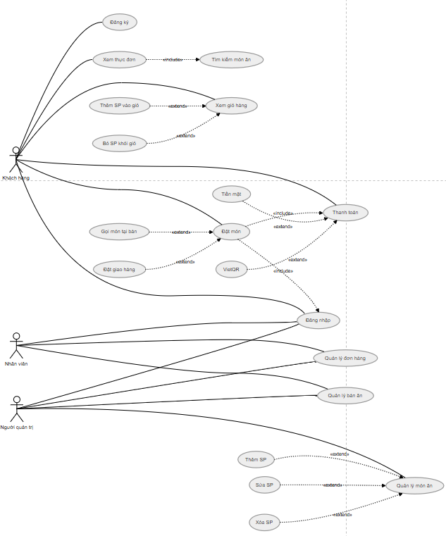

Sơ đồ 1: Sơ đồ Use-case tổng thể

2.2.2 Sơ đồ Use case đăng kí:
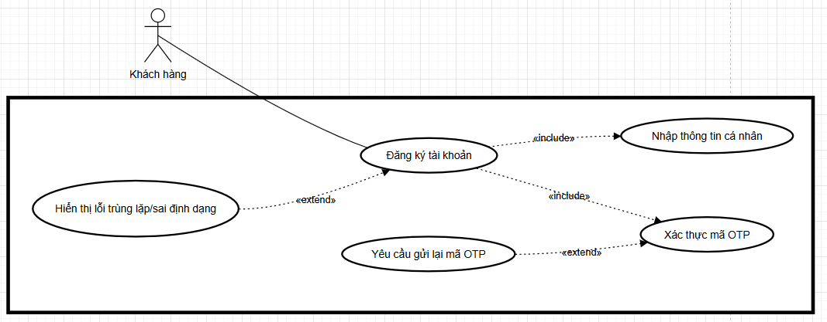

Sơ đồ 2: Đăng kí

2.2.3 Sơ đồ Use case đăng nhập:

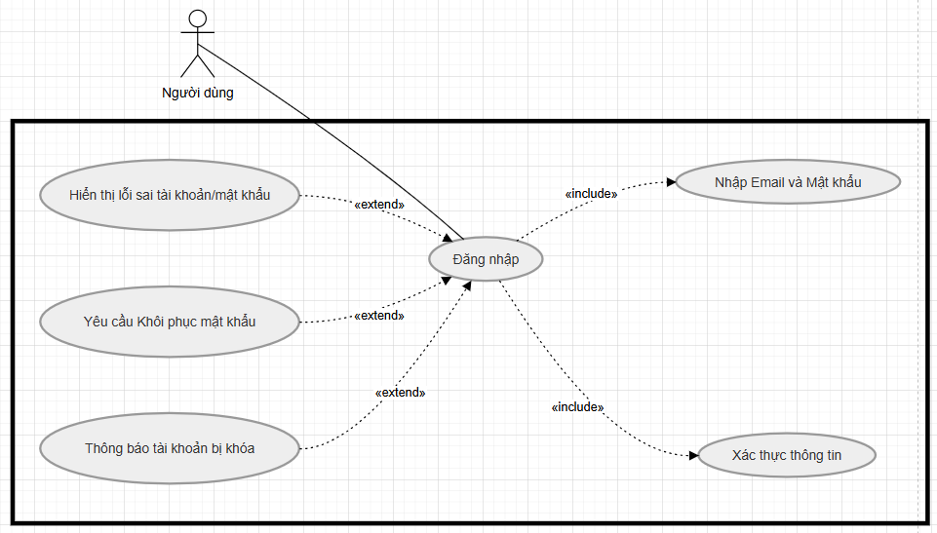

Sơ đồ 3: Đăng nhập

2.2.4 Sơ đồ Use case quên mật khẩu:
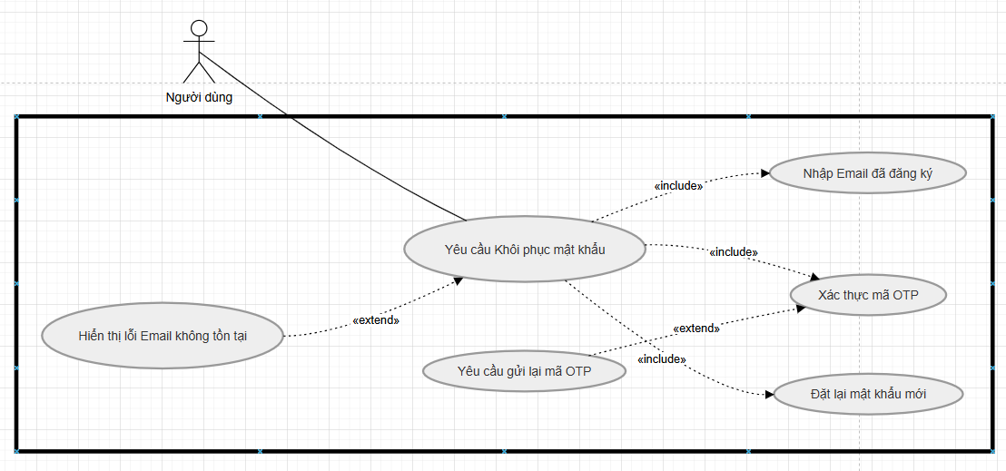

Sơ đồ 4: Quên mật khẩu

2.2.5 Sơ đồ Use case danh sách món ăn:
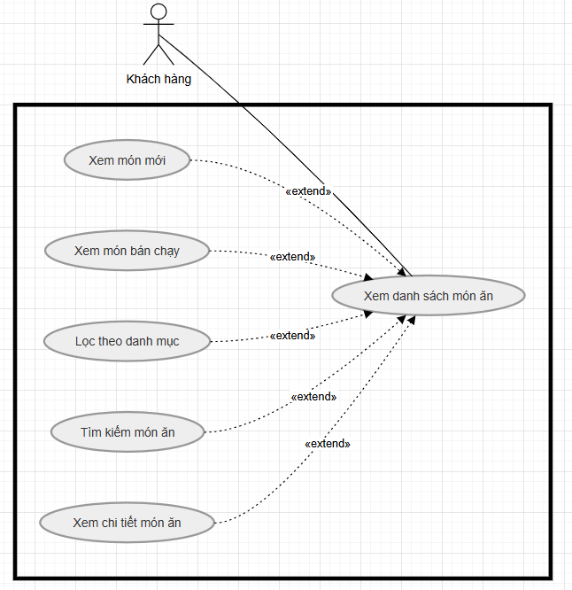

Sơ đồ 5: Xem danh sách món ăn

2.2.6 Sơ đồ Use case chi tiết món ăn:
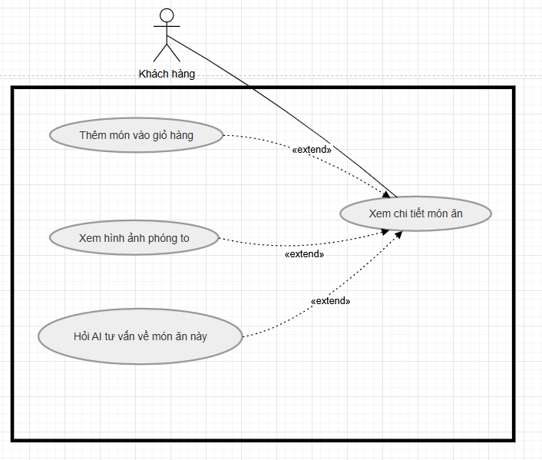

Sơ đồ 6: Chi tiết món ăn

2.2.7 Sơ đồ Use case quản lí xác thực tài khoản:
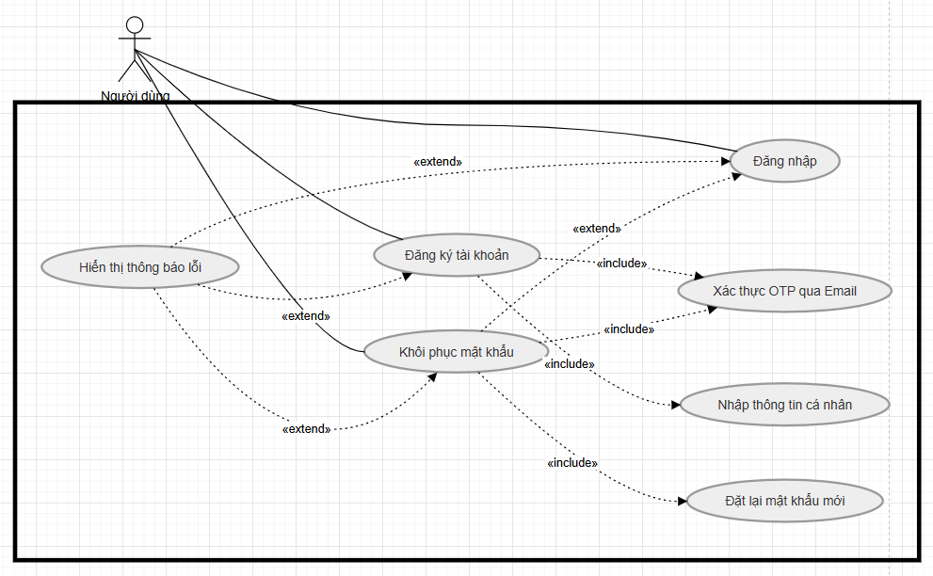

Sơ đồ 7: Quản lí xác thực tài khoản

2.2.8 Sơ đồ Use case tra cứu thực đơn:
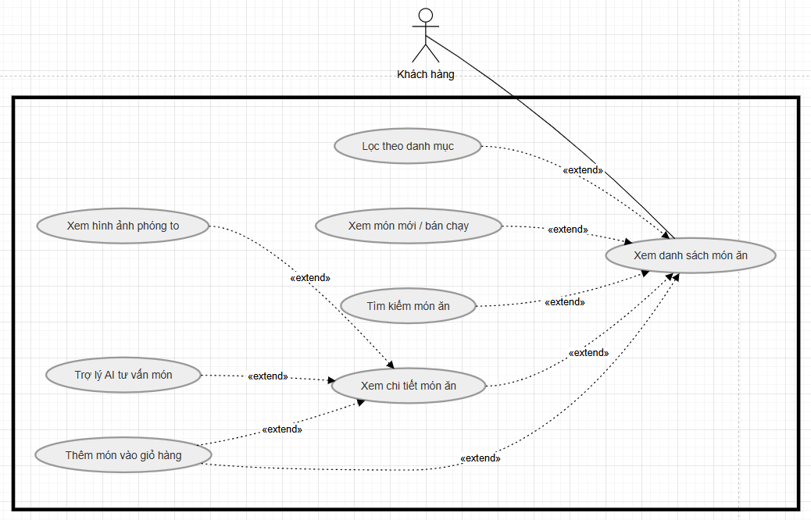

Sơ đồ 8: Tra cứu Thực đơn

2.2.9. Sơ đồ Use case Quản lý Hồ sơ & Giỏ hàng:
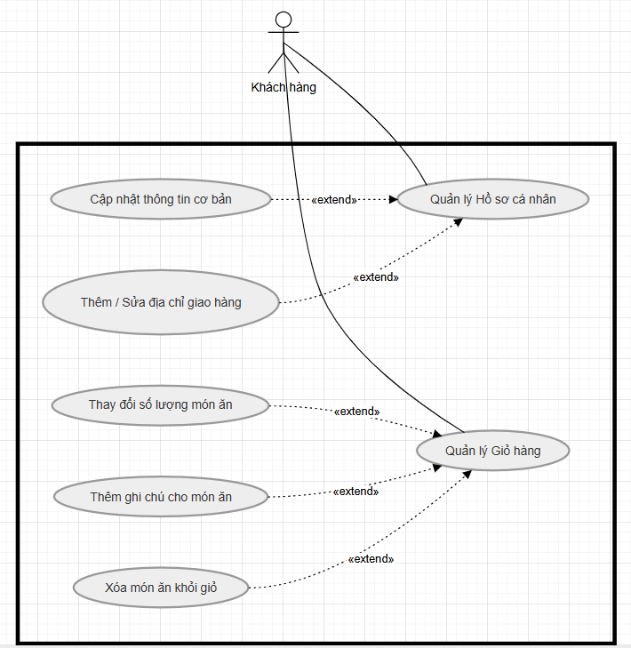

Sơ đồ 9: Quản lý Hồ sơ & Giỏ hàng

2.2.10. Sơ đồ Use case tạo đơn hàng:
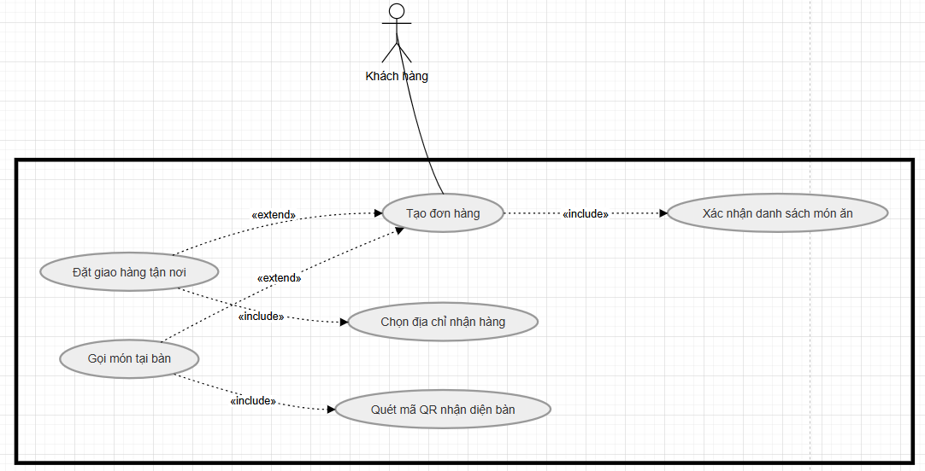

Sơ đồ 10: Tạo Đơn hàng

2.2.11. Sơ đồ Use case thanh toán và theo dõi đơn hàng:
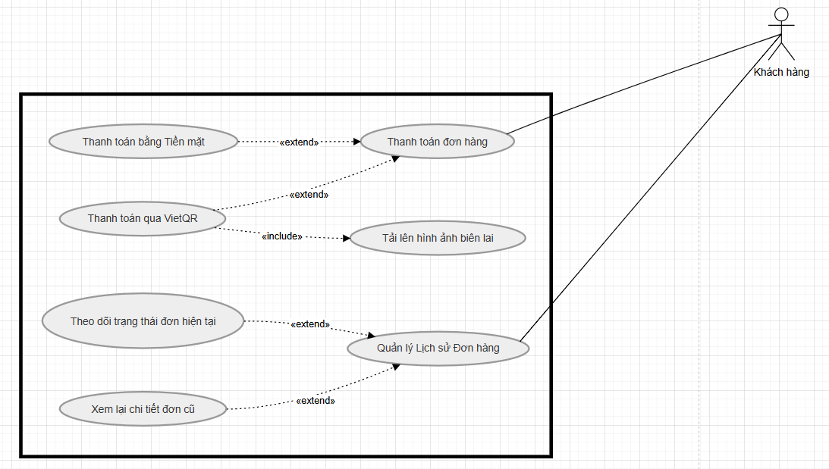

Sơ đồ 11: Thanh toán & Theo dõi đơn hàng

2.2.12. Sơ đồ Use case Tương tác & Chăm sóc Khách hàng:
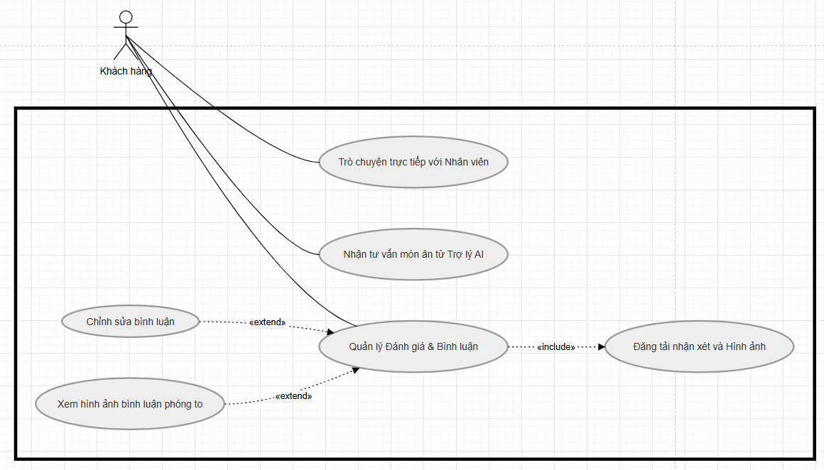

Sơ đồ 12: Tương tác & Chăm sóc Khách hàng

2.2.13. Sơ đồ Use case Chương trình Thành viên:
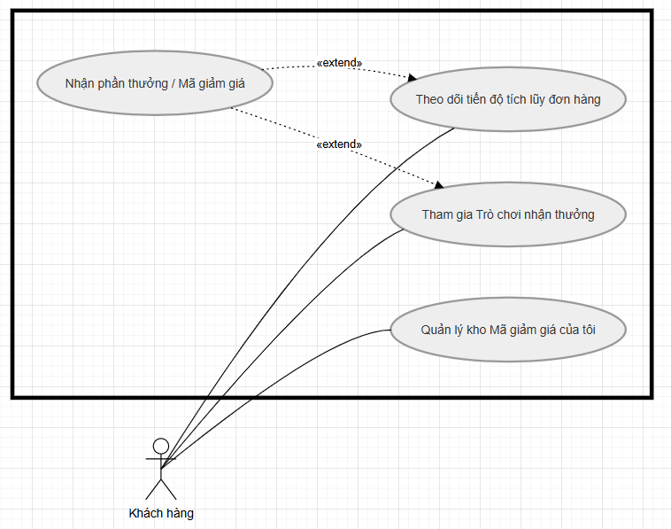

Sơ đồ 13: Chương trình Thành viên

2.2.14. Sơ đồ Use case Điều phối Vận hành & Phục vụ:

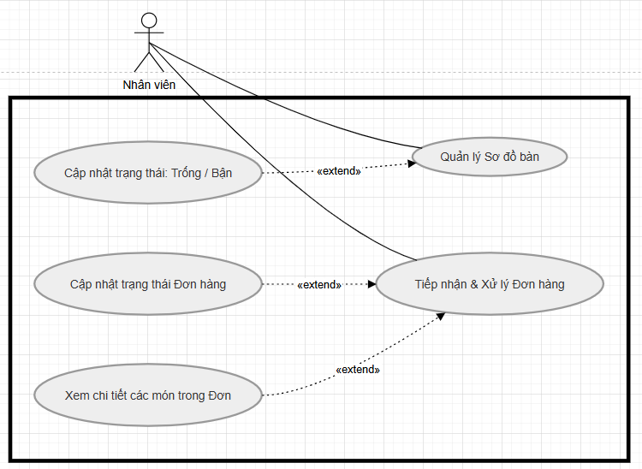

Sơ đồ 14: Điều phối Vận hành & Phục vụ

2.2.15. Sơ đồ Use case Quản trị Thực đơn:
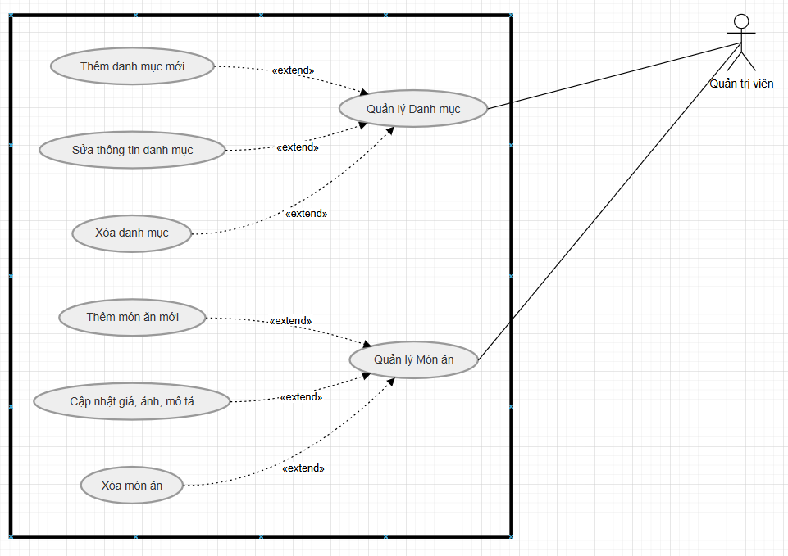

Sơ đồ 15: Quản trị Thực đơn

2.2.16. Sơ đồ Use case Quản trị Người dùng:
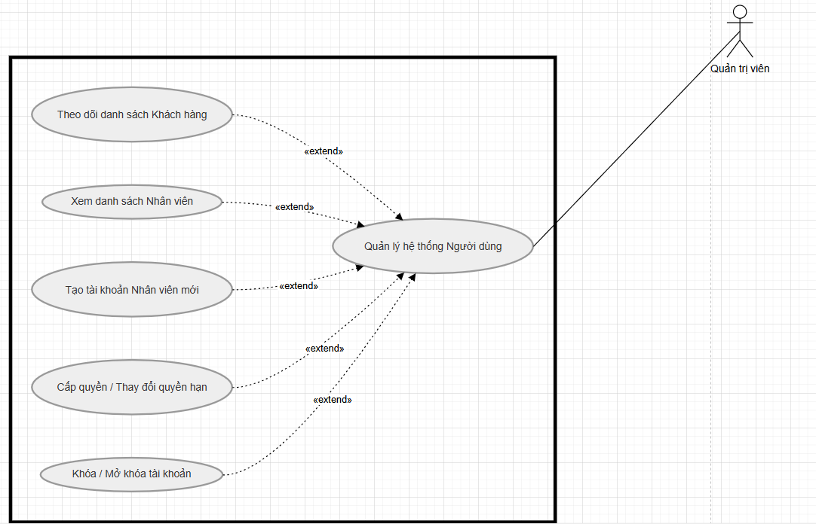

Sơ đồ 16: Quản trị Người dung

2.2.17. Sơ đồ Use case Quản lý Marketing:

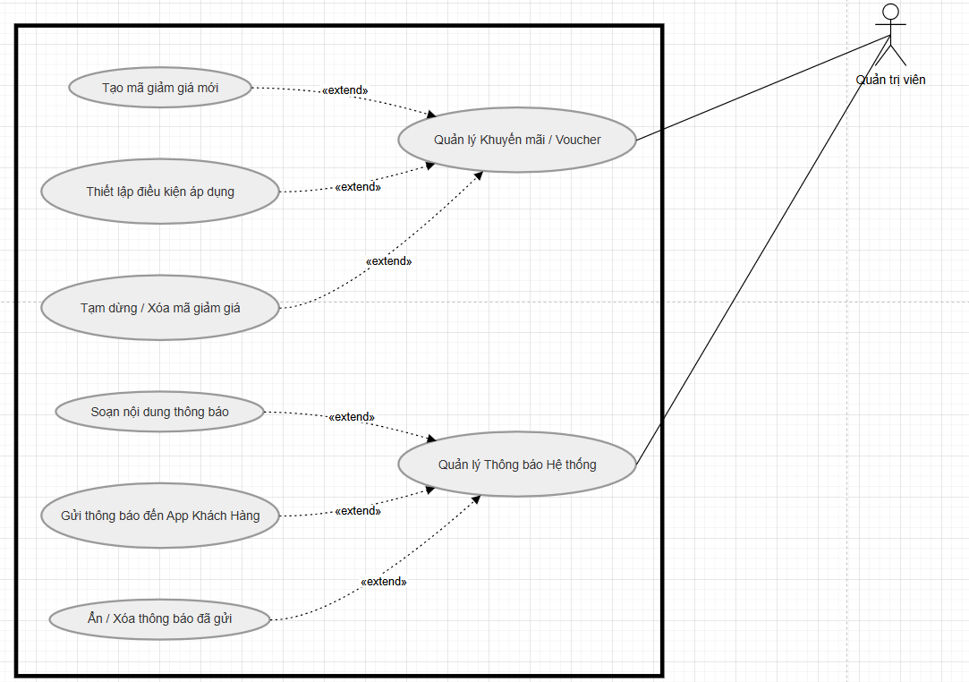

Sơ đồ 17: Quản lý Marketing

2.2.18. Sơ đồ Use case báo cáo và đối soát doanh thu:
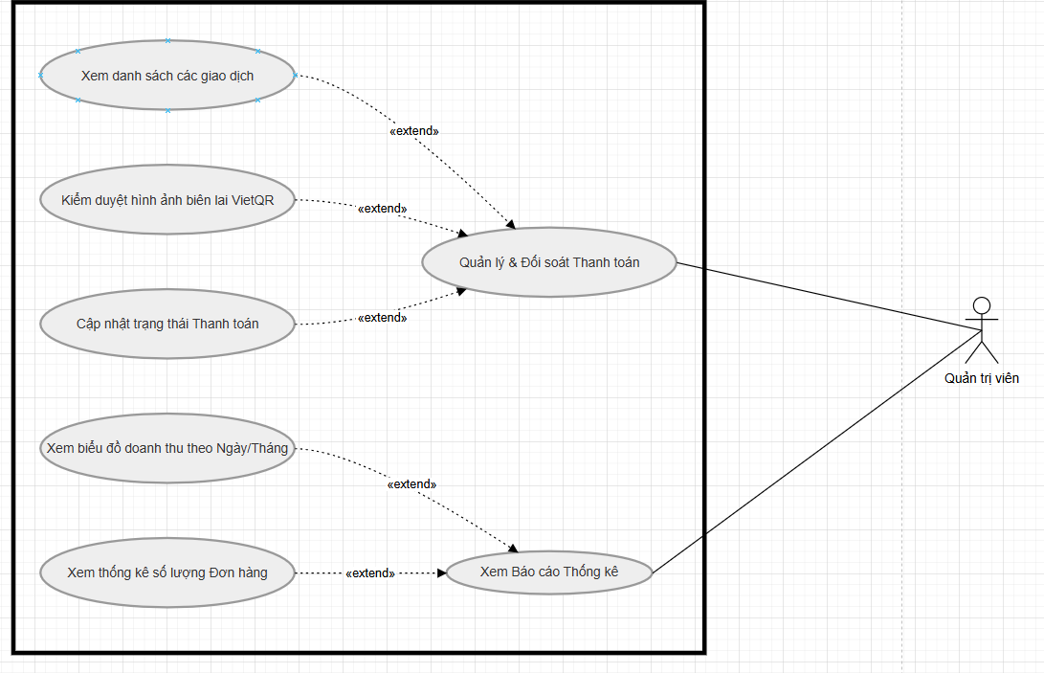

Sơ đồ 18: Báo cáo & Đối soát Doanh thu

2.3 Đặc tả một số Use Case:

2.3.1. Đăng ký:
Mã Use Case: | UC-01
Tên Use Case | Đăng ký
Tác nhân (Actor): | Khách hàng muốn đăng ký tài khoản để sử dụng dịch vụ từ ứng dụng.
Mô tả | Cho phép người dùng đăng ký tài khoản mới để trở thành Khách hàng thành viên của hệ thống.
Tiền điều kiện: | Người dùng đã cài đặt/truy cập ứng dụng và có kết nối Internet.
Hậu điều kiện: | Tài khoản mới được lưu vào cơ sở dữ liệu, người dùng được cấp quyền "Customer" và tự động đăng nhập.
Luồng sự kiện chính | 1. Khách hàng mở ứng dụng, chọn chức năng "Đăng ký".  2. Hệ thống hiển thị Form đăng ký (Họ tên, Email, Mật khẩu...).  3. Khách hàng điền thông tin và nhấn nút "Đăng ký".  4. Hệ thống kiểm tra dữ liệu, khởi tạo mã OTP và gửi đến Email.  5. Hệ thống chuyển sang màn hình Nhập OTP.  6. Khách hàng lấy mã từ Email và nhập vào ứng dụng.  7. Hệ thống xác thực OTP thành công, tạo tài khoản vào CSDL.  8. Điều hướng khách hàng vào Trang chủ.
Luồng ngoại lệ | A1. Sai định dạng: (Bước 4) Nếu Email sai cấu trúc hoặc bỏ trống, hệ thống báo lỗi ngay tại khung nhập liệu.  A2. Trùng lặp: (Bước 4) Nếu Email đã tồn tại trong CSDL, hệ thống chặn đăng ký và báo "Email đã được sử dụng".  A3. OTP thất bại: (Bước 7) Nếu OTP sai hoặc hết hạn, báo lỗi và cung cấp nút "Gửi lại mã mới".
Quy tắc nghiệp vụ | BR1 (Mã hóa): Mật khẩu bắt buộc phải băm (hash) bằng Bcrypt trước khi lưu vào DB.  BR2 (Bảo mật OTP): Mã OTP gồm 6 số ngẫu nhiên, chỉ có hiệu lực (TTL) trong vòng 5 phút.  BR3 (Unique Data): Email là trường định danh duy nhất, không cho phép trùng lặp.
Đặc tả 1: Đăng ký

2.3.2. Đăng nhập:
Mã Use Case | UC-02
Tên Use Case | Đăng nhập
Tác nhân (Actor) | Người dùng (Khách hàng, Nhân viên, Quản trị viên)
Mô tả | Cho phép người dùng truy cập vào hệ thống theo quyền hạn tương ứng.
Tiền điều kiện | Người dùng đã đăng ký tài khoản hợp lệ.
Hậu điều kiện | Hệ thống cấp Token xác thực và điều hướng vào đúng giao diện làm việc.
Luồng sự kiện chính | 1. Người dùng chọn "Đăng nhập" và nhập Email, Mật khẩu.  2. Người dùng nhấn nút "Xác nhận".  3. Hệ thống kiểm tra Email trong cơ sở dữ liệu.  4. Hệ thống giải mã và so sánh Mật khẩu người dùng nhập.  5. Hệ thống khởi tạo Access Token và Refresh Token.  6. Dựa vào Role (Vai trò), hệ thống điều hướng Khách hàng vào Trang chủ, hoặc Nhân viên/Admin vào Dashboard quản trị.\
Luồng ngoại lệ | A1. Sai thông tin: (Bước 3, 4) Hệ thống từ chối truy cập và báo lỗi chung: "Thông tin đăng nhập không chính xác" (Không chỉ rõ lỗi do Email hay Mật khẩu để chống rò rỉ dữ liệu).  A2. Tài khoản bị khóa: (Bước 3) Nếu trạng thái isActive = false, chặn truy cập và báo "Tài khoản đã bị vô hiệu hóa".
Quy tắc nghiệp vụ | BR1 (Xác thực JWT): Sử dụng cơ chế JSON Web Token (JWT) để duy trì phiên đăng nhập.  BR2 (Thời hạn Token): Access Token có thời hạn ngắn (để dùng API), Refresh Token có thời hạn dài (để tự động cấp lại phiên).  BR3 (Kiểm soát quyền): Load dữ liệu Role ngay khi đăng nhập để phân quyền hiển thị giao diện.
Đặc tả 2: Đăng nhập

2.3.3. Tìm kiếm sản phẩm:
Mã Use Case | UC-03
Tên Use Case | Khôi phục mật khẩu
Tác nhân (Actor) | Người dùng
Mô tả | Hỗ trợ người dùng đặt lại mật khẩu thông qua xác thực gửi mã OTP về Email
Tiền điều kiện | Người dùng quên mật khẩu và còn quyền truy cập vào Email đã đăng ký.
Hậu điều kiện | Mật khẩu cũ bị ghi đè, người dùng sử dụng mật khẩu mới để đăng nhập.
Luồng sự kiện chính | 1. Người dùng nhấn nút "Quên mật khẩu" tại màn hình Đăng nhập.  2. Hệ thống hiển thị Form yêu cầu nhập Email.  3. Người dùng điền Email và nhấn gửi.  4. Hệ thống kiểm tra Email tồn tại, tạo mã OTP và gửi qua Email.  5. Chuyển sang màn hình "Đặt lại mật khẩu".  6. Người dùng lấy mã OTP từ hộp thư và nhập Mật khẩu mới.  7. Hệ thống kiểm tra tính hợp lệ của mã OTP.  8. Hệ thống mã hóa Mật khẩu mới bằng Bcrypt, cập nhật ghi đè vào CSDL.  9. Hiển thị thông báo thành công và chuyển về màn hình Đăng nhập.
Luồng ngoại lệ | A1. Email chưa đăng ký: (Bước 4) Chặn tiến trình và báo lỗi "Không tìm thấy tài khoản liên kết với Email này".  A2. Xác thực thất bại: (Bước 7) Nếu mã OTP sai hoặc quá 5 phút, hệ thống từ chối lưu mật khẩu mới và yêu cầu gửi lại mã xác thực.
Quy tắc nghiệp vụ | BR1 (Giới hạn truy cập): Mỗi mã OTP khôi phục mật khẩu chỉ tồn tại tối đa 5 phút trong Redis.  BR2 (Bảo mật luồng): Buộc người dùng phải xác thực đúng OTP thì CSDL mới thực thi lệnh Update Password. Mật khẩu lưu xuống DB luôn ở dạng Hash.để phân quyền hiển thị giao diện.
Đặc tả 3: Khôi phục mật khẩu

2.3.4. Xem danh sách món ăn:
Mã Use Case | UC-04
Tên Use Case | Xem danh sách món ăn
Tác nhân (Actor) | Khách hàng
Mô tả | Cho phép người dùng xem toàn bộ các món ăn đang được bán tại nhà hàng, phân nhóm theo: Món mới, Bán chạy, Danh mục.
Tiền điều kiện | Người dùng mở ứng dụng và truy cập vào Trang chủ hoặc mục Thực đơn.
Hậu điều kiện | Danh sách món ăn được hiển thị đầy đủ thông tin cơ bản (Hình thu nhỏ, Tên món, Giá bán).
Luồng sự kiện chính | 1. Người dùng mở màn hình Thực đơn.  2. Hệ thống gọi API (Backend) yêu cầu tải danh sách sản phẩm.  3. Hệ thống kiểm tra dữ liệu trong bộ đệm (Cache).  4. Lấy dữ liệu và trả về cho thiết bị Mobile.  5. Ứng dụng render giao diện, phân loại thành các khối (Section) như: Món bán chạy, Món mới, Danh mục nổi bật.  6. Người dùng cuộn trang để xem các món ăn.
Luồng ngoại lệ | A1. Lỗi kết nối mạng: (Bước 2) Hệ thống thông báo lỗi đường truyền và hiển thị nút "Tải lại trang".  A2. Không có dữ liệu: (Bước 4) Nếu Database trống, hệ thống hiển thị thông báo "Hiện chưa có món ăn nào trong danh mục này".
Quy tắc nghiệp vụ | BR1 (Chỉ hiển thị món Active): Các món ăn bị Admin ẩn đi (trạng thái isActive = false) tuyệt đối không được hiển thị cho khách hàng.  BR2 (Tối ưu hiệu năng - Caching): Dữ liệu Menu nên được lưu trữ tạm thời trong Redis Cache để tránh nghẽn Database do số lượng lượt xem danh sách thường rất lớn.
Đặc tả 4: Xem danh sách món ăn

2.3.5. Tìm kiếm món ăn:
Mã Use Case | UC-05
Tên Use Case | Tìm kiếm món ăn
Tác nhân (Actor) | Khách hàng
Mô tả | Cung cấp thanh tìm kiếm để người dùng nhập từ khóa và tìm món ăn theo tên hoặc theo danh mục.
Tiền điều kiện | Người dùng đang ở màn hình có thanh Tìm kiếm.
Hậu điều kiện | Hệ thống trả về danh sách các món ăn có tên chứa từ khóa tìm kiếm.
Luồng sự kiện chính | 1. Người dùng chạm vào thanh Tìm kiếm (Search bar).  2. Người dùng nhập từ khóa (ví dụ: "Bò", "Gà", "Nước ép").  3. Người dùng nhấn biểu tượng Kính lúp hoặc Enter trên bàn phím.  4. Hệ thống gửi từ khóa qua API GET /products?search=....  5. Cơ sở dữ liệu truy vấn các món ăn khớp với từ khóa.  6. Hệ thống hiển thị danh sách kết quả lên màn hình.
Luồng ngoại lệ | A1. Không tìm thấy: (Bước 5) Nếu không có món ăn nào khớp với từ khóa, hệ thống hiển thị hình ảnh trống (Empty State) và dòng chữ "Không tìm thấy món ăn phù hợp với từ khóa của bạn".
Quy tắc nghiệp vụ | BR1 (Tìm kiếm tương đối): Việc tìm kiếm sử dụng thuật toán tìm kiếm tương đối (LIKE %keyword% hoặc Full-text search), không phân biệt chữ hoa, chữ thường.  BR2 (Debounce Searching): (Tùy chọn Front-end) Chỉ gửi API tìm kiếm khi người dùng ngừng gõ phím khoảng 500ms để giảm tải cho máy chủ.
Đặc tả 5: Tìm kiếm món ăn

2.3.6. Xem chi tiết món ăn:
Mã Use Case | UC-06
Tên Use Case | Xem chi tiết món ăn
Tác nhân (Actor) | Khách hàng
Mô tả | Cho phép người dùng xem thông tin chuyên sâu của một món ăn, bao gồm hình ảnh phóng to, mô tả, và các bình luận đánh giá.
Tiền điều kiện | Người dùng chọn (nhấn) vào một món ăn bất kỳ từ danh sách.
Hậu điều kiện | Màn hình DetailProduct được hiển thị với đầy đủ thông tin và dữ liệu tương tác.
Luồng sự kiện chính | 1. Người dùng nhấn vào 1 thẻ (Card) món ăn trên màn hình Danh sách.  2. Ứng dụng điều hướng sang màn hình Chi tiết món ăn (DetailProduct).  3. Hệ thống gọi API GET /products/{id} để tải thông tin sản phẩm.  4. Hệ thống gọi API để lấy danh sách Bình luận / Đánh giá của món ăn đó.  5. Ứng dụng tải hình ảnh gốc từ Cloudinary để hiển thị với chất lượng cao nhất.  6. Ứng dụng render thông tin: Tên món, Giá bán, Mô tả chi tiết, Nút thêm giỏ hàng, và Khung nhận xét.
Luồng ngoại lệ | A1. Món ăn bị xóa/khóa đột ngột: (Bước 3) Khách hàng nhấn vào món ăn nhưng đúng lúc Admin vừa xóa món đó, hệ thống trả về lỗi 404 và thông báo "Món ăn này hiện không còn kinh doanh", sau đó đẩy người dùng về lại trang danh sách.
Quy tắc nghiệp vụ | BR1 (Giá realtime): Giá món ăn phải là giá được lấy mới nhất từ Database ngay tại thời điểm mở trang chi tiết, để đề phòng Admin vừa cập nhật giá.  BR2 (Bình luận phân trang): Để tránh quá tải UI, danh sách bình luận (nếu có nhiều) chỉ hiển thị 5-10 bình luận mới nhất, người dùng cuộn xuống mới tiếp tục tải thêm (Lazy Load / Pagination).
Đặc tả 6: Xem chi tiết món ăn

2.3.7. Cập nhật Hồ sơ cá nhân và Địa chỉ giao hàng:
Mã Use Case | UC-07
Tên Use Case | Cập nhật Hồ sơ cá nhân và Địa chỉ giao hàng
Tác nhân (Actor) | Khách hàng
Mô tả | Cho phép khách hàng chỉnh sửa thông tin liên hệ cá nhân (Họ tên, SĐT) và quản lý (thêm/sửa) danh sách địa chỉ nhận hàng của mình.
Tiền điều kiện | Khách hàng đã đăng nhập và đang ở Tab "Profile" (Hồ sơ).
Hậu điều kiện | Thông tin mới được cập nhật đè lên thông tin cũ trong CSDL và phản hồi ngay lập tức trên giao diện.
Luồng sự kiện chính | 1. Tại tab Profile, khách hàng chọn "Cập nhật thông tin" hoặc "Thêm địa chỉ".  2. Ứng dụng hiển thị Form điền dữ liệu.  3. Khách hàng nhập dữ liệu mới và nhấn "Lưu thay đổi".  4. Hệ thống kiểm tra tính hợp lệ của dữ liệu đầu vào.  5. Ứng dụng gọi API PUT /users/profile hoặc POST /address để gửi dữ liệu lên Backend.  6. Backend xử lý, lưu vào Database và phản hồi thành công.  7. Ứng dụng hiển thị thông báo "Cập nhật thành công" và làm mới giao diện Profile.
Luồng ngoại lệ | A1. Lỗi thiếu dữ liệu: (Bước 4) Nếu số điện thoại quá ngắn hoặc để trống họ tên, hệ thống chặn gửi API và báo lỗi tại Form.  A2. Lỗi máy chủ: (Bước 6) Nếu mất kết nối mạng giữa chừng, hệ thống báo lỗi "Cập nhật thất bại, vui lòng kiểm tra kết nối mạng".
Quy tắc nghiệp vụ | BR1 (Ràng buộc SĐT): Số điện thoại Việt Nam bắt buộc phải chứa đúng 10 chữ số và bắt đầu bằng số 0.  BR2 (Ràng buộc Địa chỉ): Một khách hàng có thể có nhiều địa chỉ giao hàng, nhưng khi đặt món Delivery, hệ thống sẽ mặc định lấy địa chỉ được khách hàng đánh dấu là Mặc định (Default).
Đặc tả 7: Cập nhật Hồ sơ cá nhân và Địa chỉ giao hàng

2.3.8. Thêm món vào Giỏ hàng:
Mã Use Case | UC-08
Tên Use Case | Thêm món vào Giỏ hàng
Tác nhân (Actor) | Khách hàng
Mô tả | Thao tác chọn món ăn từ màn hình Danh sách hoặc Chi tiết để đưa vào Giỏ hàng tạm thời trước khi thanh toán.
Tiền điều kiện | Khách hàng đã đăng nhập thành công.
Hậu điều kiện | Món ăn được lưu trữ vào bộ nhớ Giỏ hàng (Cart State), biểu tượng giỏ hàng trên UI tăng thêm số lượng tương ứng.
Luồng sự kiện chính | 1. Khách hàng đang ở màn hình xem món ăn.  2. Khách hàng lựa chọn số lượng muốn mua (Mặc định là 1).  3. Khách hàng nhấn nút "Thêm vào giỏ".  4. Hệ thống khởi tạo Object chứa thông tin món (ID, Tên, Giá, Ảnh, Số lượng).  5. Hệ thống lưu Object này vào bộ nhớ trạng thái toàn cục (CartContext của React).  6. Hệ thống hiển thị thông báo "Đã thêm vào giỏ hàng thành công".
Luồng ngoại lệ | A1. Trùng lặp món ăn: (Bước 5) Nếu món ăn này đã có sẵn trong giỏ, thay vì thêm một dòng mới, hệ thống tự động cộng dồn số lượng hiện tại lên (Ví dụ: Đã có 1, thêm 1 nữa thành 2).
Quy tắc nghiệp vụ | BR1 (Tính toán Tạm tính): Mỗi khi có món ăn mới được thêm vào, ứng dụng phải tự động nhân (Giá x Số lượng) và tính lại Tổng tiền tạm tính ngay lập tức.  BR2 (Bảo toàn dữ liệu cục bộ): Giỏ hàng sử dụng AsyncStorage (Local Storage) ở phía Mobile để giữ lại danh sách món ăn, phòng trường hợp khách hàng thoát app ra vào lại thì giỏ hàng vẫn chưa bị mất.
Đặc tả 8: Thêm món vào Giỏ hàng

2.3.9. Quản lý Giỏ hàng:
Mã Use Case | UC-09
Tên Use Case | Cập nhật & Xóa món trong Giỏ hàng
Tác nhân (Actor) | Khách hàng
Mô tả | Cho phép khách hàng tùy chỉnh lại giỏ hàng trước khi tạo đơn: Tăng/giảm số lượng, thêm ghi chú cho đầu bếp, hoặc xóa món không muốn mua nữa.
Tiền điều kiện | Trong giỏ hàng đang có ít nhất 1 món ăn.
Hậu điều kiện | Trạng thái giỏ hàng được cập nhật, tổng tiền thay đổi tương ứng.
Luồng sự kiện chính | 1. Khách hàng nhấn vào biểu tượng Giỏ hàng trên màn hình.  2. Ứng dụng hiển thị danh sách các món đang chờ đặt.  3. Trường hợp Sửa số lượng: Khách hàng nhấn nút [+] hoặc [-]. Hệ thống lập tức cập nhật lại số lượng và tổng tiền.  4. Trường hợp Ghi chú: Khách hàng gõ ghi chú (Ví dụ: "Ít cay, không hành"). Hệ thống lưu ghi chú vào Object của món ăn đó.  5. Trường hợp Xóa món: Khách hàng vuốt sang trái (Swipe-to-delete) hoặc nhấn nút Thùng rác. Hệ thống loại bỏ món ăn đó khỏi danh sách.
Luồng ngoại lệ | A1. Xóa khi số lượng bằng 0: Tại trường hợp sửa số lượng (Bước 3), nếu khách hàng nhấn nút [-] khi số lượng món đang là 1, hệ thống sẽ bật Popup hỏi "Bạn có muốn xóa món này khỏi giỏ hàng không?". Nếu chọn Có, món ăn sẽ bị xóa.
Quy tắc nghiệp vụ | BR1 (Giới hạn số lượng): Số lượng tối thiểu của một món ăn trong giỏ hàng là 1. Số lượng tối đa có thể bị giới hạn theo tồn kho (nếu nhà hàng có cấu hình).  BR2 (Ràng buộc giỏ hàng rỗng): Nếu khách hàng xóa hết toàn bộ các món, màn hình Giỏ hàng sẽ hiển thị ảnh Trống (Empty State) và Vô hiệu hóa (Disable) nút Thanh toán/Đặt món.
Đặc tả 9: Cập nhật & Xóa món trong Giỏ hàng

2.3.10. Đặt giao hàng tận nơi:
Mã Use Case | UC-010
Tên Use Case | Đặt giao hàng tận nơi
Tác nhân (Actor) | Khách hàng
Mô tả | Cho phép khách hàng chốt danh sách món ăn từ giỏ hàng, chọn địa chỉ nhận hàng và tạo đơn hàng (Order) lên hệ thống.
Tiền điều kiện | Có ít nhất 1 món ăn trong Giỏ hàng và khách hàng đã chọn phương thức "Delivery".
Hậu điều kiện | Đơn hàng mới được tạo trong CSDL với trạng thái PENDING (Chờ xác nhận), Giỏ hàng bị làm trống.
Luồng sự kiện chính | 1. Tại màn hình Giỏ hàng, khách hàng nhấn nút "Tiến hành Đặt hàng".  2. Ứng dụng điều hướng sang màn hình Xác nhận đơn.  3. Hệ thống tải Địa chỉ giao hàng mặc định của khách hàng.  4. Khách hàng kiểm tra lại danh sách món và tổng tiền.  5. Khách hàng lựa chọn phương thức thanh toán (Tiền mặt / VietQR).  6. Khách hàng nhấn "Xác nhận Đặt hàng".  7. Hệ thống gọi API POST /orders gửi toàn bộ dữ liệu đơn hàng.  8. Backend lưu Database, gửi thông báo đẩy (Notification/Telegram) đến máy của Nhân viên/Admin.  9. Ứng dụng hiển thị thông báo "Đặt hàng thành công" và làm trống giỏ hàng.
Luồng ngoại lệ | A1. Chưa có địa chỉ: (Bước 3) Nếu hồ sơ khách hàng chưa có địa chỉ, hệ thống chặn tiến trình và bật Popup yêu cầu "Vui lòng thêm địa chỉ giao hàng".  A2. Thay đổi địa chỉ: (Bước 3) Khách hàng có thể bấm vào địa chỉ hiện tại để mở danh sách địa chỉ và chọn một địa chỉ khác làm nơi nhận hàng.
Quy tắc nghiệp vụ | BR1 (Xử lý giao dịch): Việc tạo Đơn hàng và chi tiết Đơn hàng (order_items) phải được thực thi trong một Transaction của cơ sở dữ liệu. Nếu một trong hai lỗi, toàn bộ quá trình tạo đơn phải bị Rollback để tránh rác dữ liệu.  BR2 (Trạng thái khởi tạo): Mọi đơn Delivery khi vừa tạo thành công bắt buộc phải có OrderStatus = PENDING.
Đặc tả 10: Đặt giao hàng tận nơi

2.3.11. Quét mã QR gọi món tại bàn:
Mã Use Case | UC-11
Tên Use Case | Quét mã QR gọi món tại bàn
Tác nhân (Actor) | Khách hàng
Mô tả | Khách hàng đến nhà hàng, sử dụng tính năng quét mã QR đặt trên bàn để hệ thống nhận diện số bàn, sau đó tiến hành gọi món trực tiếp.
Tiền điều kiện | Khách hàng đã cấp quyền truy cập Camera cho ứng dụng di động.
Hậu điều kiện | Đơn hàng được tạo và gán trực tiếp vào số bàn tương ứng, chuyển thẳng xuống Bếp.
Luồng sự kiện chính | 1. Tại ứng dụng, khách hàng chọn chức năng "Quét QR / Ăn tại quán".  2. Hệ thống bật Camera của thiết bị di động.  3. Khách hàng đưa Camera quét mã QR được dán trên bàn ăn.  4. Hệ thống giải mã QR (đọc ID của bàn) và lưu ID bàn vào Context của phiên làm việc.  5. Màn hình chuyển sang giao diện Thực đơn riêng dành cho quán.  6. Khách hàng chọn món, chọn số lượng và nhấn "Gửi Order".  7. Hệ thống gọi API tạo đơn hàng, đính kèm thông tin Table ID.  8. Thông tin đơn hàng lập tức hiển thị trên màn hình của Nhân viên và hệ thống báo cho Bếp.
Luồng ngoại lệ | A1. Mã QR không hợp lệ: (Bước 4) Nếu mã QR quét được không thuộc hệ thống nhà hàng hoặc bị lỗi, hiển thị "Mã QR không hợp lệ, vui lòng liên hệ nhân viên".  A2. Bàn đang bị khóa: (Bước 4) Nếu mã QR thuộc về một bàn đang được đánh dấu là bảo trì, hệ thống từ chối phục vụ tại bàn đó.  A3. Gọi thêm món: (Bước 6) Nếu bàn đó đã có hóa đơn mở, thao tác "Gửi Order" sẽ cộng dồn các món mới vào hóa đơn hiện tại thay vì tạo hóa đơn mới hoàn toàn.
Quy tắc nghiệp vụ | BR1 (Ràng buộc Bàn): Dữ liệu mã hóa trong QR Code bắt buộc phải chứa Table_ID khớp với ID trong Database để định tuyến đúng món ăn ra bàn.  BR2 (Bỏ qua địa chỉ): Đối với luồng quét QR tại bàn, hệ thống tự động ẩn toàn bộ các form yêu cầu nhập Địa chỉ và Số điện thoại giao hàng để rút ngắn thời gian thao tác cho khách.  BR3 (Quyền quản trị): Chỉ có nhân viên mới được phép chuyển trạng thái bàn từ "Có khách" thành "Trống" sau khi khách thanh toán xong.
Đặc tả 11: Quét mã QR gọi món tại bàn

2.3.12. Thanh toán đơn hàng:
Mã Use Case | UC-12
Tên Use Case | Thanh toán đơn hàng và Tải biên lai VietQR
Tác nhân (Actor) | Khách hàng
Mô tả | Cho phép khách hàng lựa chọn hình thức thanh toán. Nếu chọn VietQR, khách hàng quét mã chuyển khoản và buộc phải tải lên hình ảnh hóa đơn để đối soát.
Tiền điều kiện | Đơn hàng đã được tạo thành công trên hệ thống.
Hậu điều kiện | Bản ghi Thanh toán (Payment) được lưu, nếu là VietQR thì có kèm theo đường link hình ảnh biên lai chờ duyệt.
Luồng sự kiện chính | [Luồng Tiền mặt]  1. Tại màn hình Thanh toán, khách hàng chọn "Tiền mặt".  2. Ứng dụng cập nhật trạng thái đơn thành "Chờ thu tiền".  3. Khách hàng trả tiền trực tiếp cho Nhân viên khi nhận món.  [Luồng VietQR]  1. Khách hàng chọn phương thức "Chuyển khoản VietQR".  2. Hệ thống gọi API tạo mã QR động chứa đúng Số tiền và Cú pháp nội dung (Mã đơn hàng).  3. Khách hàng dùng App Ngân hàng quét mã và chuyển tiền.  4. Khách hàng chụp màn hình biên lai chuyển khoản thành công.  5. Ứng dụng điều hướng sang màn hình Upload Biên lai.  6. Khách hàng tải ảnh biên lai lên. Ứng dụng đẩy ảnh lên Cloudinary để lấy Link.  7. Ứng dụng gửi link ảnh cho Backend và đổi trạng thái giao dịch sang Chờ đối soát.
Luồng ngoại lệ | A1. Lỗi API VietQR: (Bước 2 - Luồng QR) Nếu API từ ngân hàng/đối tác bị lỗi, hệ thống hiển thị Số tài khoản, Ngân hàng, Chủ thẻ dưới dạng văn bản để khách hàng tự copy thủ công.  A2. Lỗi Upload ảnh: (Bước 6 - Luồng QR) Nếu tải ảnh thất bại do mạng yếu hoặc file quá lớn, hệ thống báo lỗi và cho phép thử lại.
Quy tắc nghiệp vụ | BR1 (Ràng buộc Ảnh): Tải ảnh biên lai là hành động Bắt buộc. Không có ảnh, khách hàng không thể hoàn tất luồng VietQR.  BR2 (Bảo vệ thông tin): Đường link hình ảnh sau khi upload lên Cloudinary phải được mã hóa và chỉ Admin/Staff có quyền xem để xác thực.
Đặc tả 12: Thanh toán đơn hàng và Tải biên lai VietQR

2.3.13. Thanh toán đơn hàng:
Mã Use Case | UC-13
Tên Use Case | Theo dõi trạng thái và Lịch sử đơn hàng
Tác nhân (Actor) | Khách hàng
Mô tả | Khách hàng theo dõi tiến trình đơn hàng hiện tại (Chờ xác nhận  -> Hoàn thành) và xem lại các đơn hàng cũ.
Tiền điều kiện | Khách hàng đã đăng nhập và đã từng phát sinh ít nhất 1 đơn hàng.
Hậu điều kiện | Khách hàng nắm bắt được tình trạng món ăn của mình.
Luồng sự kiện chính | 1. Khách hàng truy cập vào Tab "Lịch sử" (HistoryScreen) trên ứng dụng.  2. Hệ thống gọi API tải danh sách Đơn hàng của User đang đăng nhập.  3. Ứng dụng phân chia giao diện thành 2 tab nhỏ: "Đang xử lý" và "Lịch sử cũ".  4. Tại tab "Đang xử lý", hiển thị các đơn hàng với các thẻ màu trạng thái (Ví dụ: Màu cam cho PENDING, Xanh dương cho COOKING, Xanh lá cho COMPLETED).  5. Khách hàng nhấn vào 1 đơn hàng để xem chi tiết từng món.
Luồng ngoại lệ | A1. Không có đơn hàng: (Bước 3) Nếu tài khoản hoàn toàn mới chưa mua gì, hiển thị hình ảnh trống kèm nút CTA (Call to Action) "Khám phá thực đơn ngay".  Quy tắc nghiệp vụ
Quy tắc nghiệp vụ | R1 (Sắp xếp thời gian): Danh sách đơn hàng phải được sắp xếp theo thời gian tạo giảm dần (Đơn mới nhất luôn nằm trên cùng: ORDER BY createdAt DESC).  BR2 (Ngăn chặn thao tác): Nếu đơn hàng đã chuyển sang trạng thái COOKING (Đang nấu), khách hàng không được phép Hủy đơn trên ứng dụng.
Đặc tả 13: Theo dõi trạng thái và Lịch sử đơn hàng

2.3.14. Trò chuyện với Trợ lý AI:
Mã Use Case | UC-14
Tên Use Case | Nhận tư vấn món ăn qua Trợ lý AI
Tác nhân (Actor) | Khách hàng
Mô tả | Khách hàng nhắn tin với Trợ lý ảo (tích hợp mô hình AI Ollama) để được tư vấn chọn món ăn dựa trên sở thích, khẩu vị hoặc giá tiền.
Tiền điều kiện | Khách hàng có kết nối Internet và máy chủ Ollama AI (Backend) đang hoạt động.
Hậu điều kiện | Trợ lý AI trả về đoạn văn bản tư vấn kèm theo các gợi ý món ăn hợp lý.
Luồng sự kiện chính | 1. Khách hàng truy cập vào màn hình "AI Chat" (AiChatScreen).  2. Khách hàng nhập câu hỏi (Ví dụ: "Gợi ý cho tôi món nào cay và dưới 100k").  3. Ứng dụng gửi đoạn text lên Backend (AI.service.ts).  4. Backend trích xuất dữ liệu thực đơn, nạp vào ngữ cảnh (Context) của mô hình Ollama.  5. Mô hình AI xử lý ngôn ngữ tự nhiên và sinh ra câu trả lời.  6. Ứng dụng nhận phản hồi và hiển thị giao diện tin nhắn trả lời của AI cho khách hàng.
Luồng ngoại lệ | A1. Máy chủ AI quá tải/Lỗi: (Bước 5) Nếu máy chủ chạy Ollama bị sập hoặc time-out, hệ thống ngắt kết nối và tự động phản hồi: "Xin lỗi, trợ lý AI hiện đang bận, vui lòng thử lại sau".
Quy tắc nghiệp vụ | BR1 (Ràng buộc Ngữ cảnh - Prompt Engineering): Trợ lý AI chỉ được phép tư vấn các món ăn hiện đang có (trạng thái isActive = true) trong cơ sở dữ liệu của nhà hàng, tuyệt đối không được "bịa" ra món ăn của hãng khác.
Đặc tả 14: Nhận tư vấn món ăn qua Trợ lý AI

2.3.15. Trò chuyện trực tuyến:
Mã Use Case | UC-15
Tên Use Case | Trò chuyện trực tuyến với Nhân viên
Tác nhân (Actor) | Khách hàng, Nhân viên
Mô tả | Khách hàng nhắn tin trực tiếp với nhân viên nhà hàng theo thời gian thực (Real-time) để khiếu nại, hỏi đáp hoặc yêu cầu hỗ trợ.
Tiền điều kiện | Khách hàng đã đăng nhập.
Hậu điều kiện | Tin nhắn được chuyển tới người nhận ngay lập tức và được lưu trữ vào CSDL.
Luồng sự kiện chính | 1. Khách hàng mở mục Tin nhắn (ChatScreen).  2. Hệ thống thiết lập kết nối Web-socket (thông qua Socket.io) giữa ứng dụng và máy chủ.  3. Khách hàng gõ văn bản và nhấn Gửi.  4. Hệ thống đẩy gói dữ liệu tin nhắn qua đường ống Socket đến trực tiếp màn hình Dashboard của Nhân viên.  5. Nhân viên nhận tin nhắn, gõ câu trả lời và nhấn Gửi.  6. Khách hàng ngay lập tức thấy tin nhắn phản hồi của nhân viên.  7. Backend chạy ngầm tính năng lưu lịch sử đoạn hội thoại vào bảng messages trong Database.
Luồng ngoại lệ | A1. Mất kết nối Socket: (Bước 2) Nếu người dùng bị rớt mạng 4G/Wifi, Socket bị ngắt, màn hình hiển thị "Đang kết nối lại..." (Reconnecting) cho đến khi mạng ổn định.
Quy tắc nghiệp vụ | BR1 (Phân loại phòng chat): Mỗi khách hàng sẽ có một "Room" (Phòng chat) riêng biệt. Nhân viên (Admin/Staff) có quyền truy cập vào tất cả các Room để chat với bất kỳ khách hàng nào.
Đặc tả 15: Trò chuyện trực tuyến với Nhân viên

2.3.16. Đánh giá & Bình luận:
Mã Use Case | UC-16
Tên Use Case | Đăng tải Đánh giá và Bình luận món ăn
Tác nhân (Actor) | Khách hàng
Mô tả | Khách hàng đưa ra trải nghiệm (Bình luận bằng chữ, Số sao đánh giá, và Hình ảnh thực tế) đối với các món ăn họ đã từng đặt mua.
Tiền điều kiện | Khách hàng đã đăng nhập và đã hoàn tất ít nhất 1 đơn hàng chứa món ăn đó.
Hậu điều kiện | Bình luận được hiển thị công khai ở màn hình Chi tiết của món ăn đó.
Luồng sự kiện chính | 1. Khách hàng truy cập vào Lịch sử đơn hàng, chọn một đơn đã hoàn tất.  2. Khách hàng nhấn "Đánh giá" món ăn tương ứng (UploadComment).  3. Khách hàng chọn số Sao (từ 1 đến 5), gõ nội dung nhận xét.  4. Khách hàng chọn Ảnh từ thư viện máy để minh họa (Tùy chọn).  5. Nhấn nút "Gửi đánh giá".  6. Ứng dụng upload hình ảnh lên Cloudinary lấy Link URL.  7. Hệ thống lưu nội dung bình luận, số Sao và Link ảnh vào CSDL.  8. Thông báo thành công, điểm đánh giá trung bình của món ăn được tính toán lại.
Luồng ngoại lệ | A1. Dung lượng ảnh quá lớn: (Bước 6) Nếu bức ảnh chụp nặng quá 5MB, hệ thống từ chối tải lên và yêu cầu khách hàng chọn ảnh khác.  A2. Spam đánh giá: (Bước 5) Nếu khách hàng gõ những từ ngữ thô tục (có trong bộ lọc từ khóa của DB), hệ thống sẽ chặn không cho lưu bình luận.
Quy tắc nghiệp vụ | BR1 (Xác thực người mua - Verified Buyer): Một người dùng chỉ được phép để lại bình luận cho một món ăn nếu hệ thống ghi nhận họ đã từng mua món đó và trạng thái đơn hàng là COMPLETED. Tuyệt đối không cho người lạ vào review ảo.
Đặc tả 16: Đăng tải Đánh giá và Bình luận món ăn

2.4 Sơ đồ Hoạt động:

2.4.1. Đăng kí:
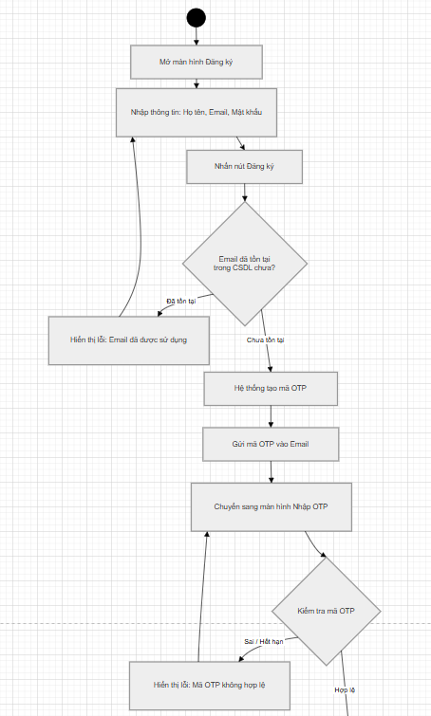
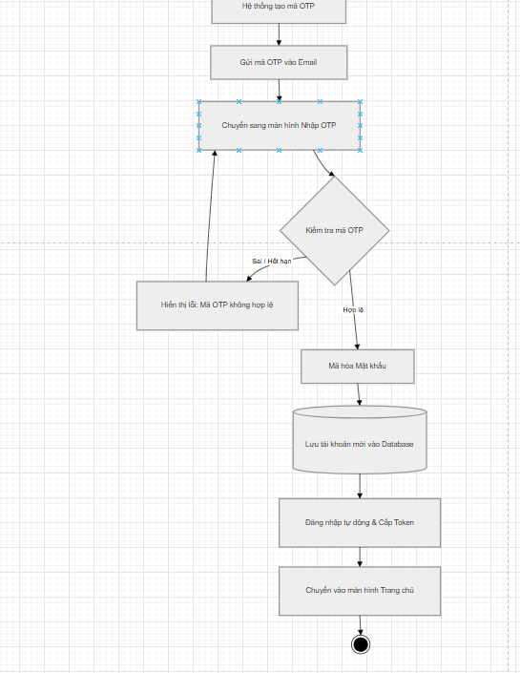

Hình 1: Sơ đồ Hoạt động Đăng kí

2.4.2. Đăng nhập:
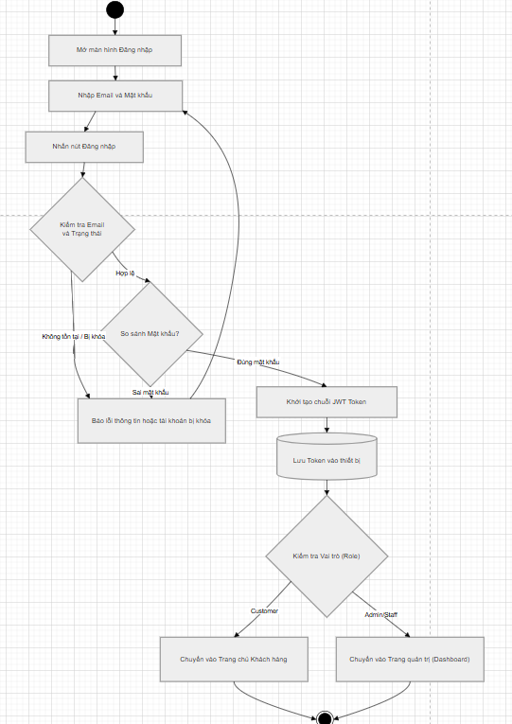

Hình 2: Sơ đồ Hoạt động Đăng nhập

2.4.3. Quên mật khẩu:

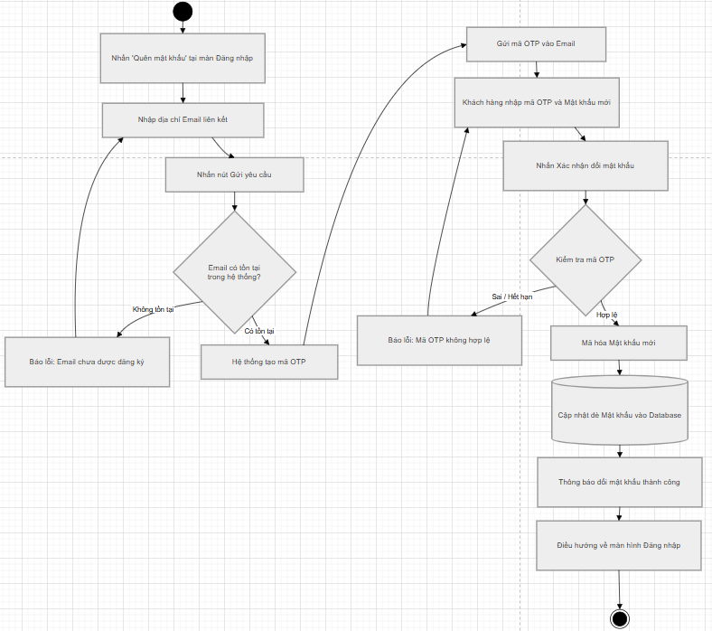

Hình 3: Sơ đồ hoạt động quên mật khẩu

2.4.4. Xem thực đơn và tìm kiếm món
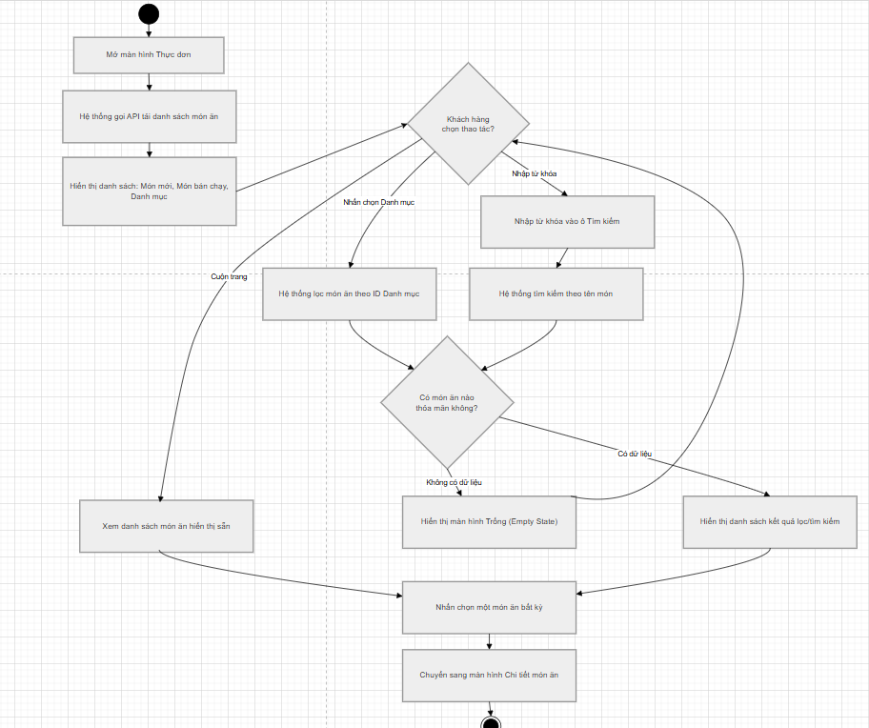

Hình 4: Xem thực đơn và tìm kiếm món ăn

2.4.5. Thêm món vào giỏ hang và quản lí giỏ hàng
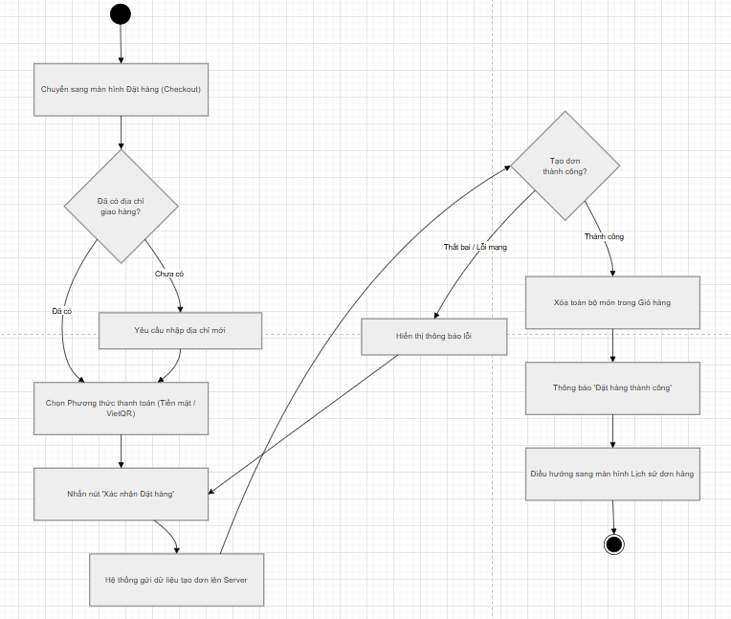

Hình 5: Thêm món vào giỏ hang và quản lí giỏ hàng

2.4.6. Thêm món và quản lí giỏ hang
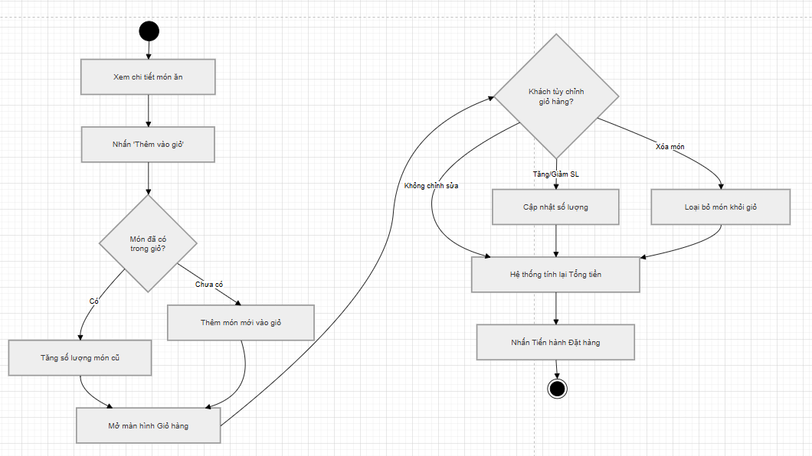

Hình 6: Thêm món và quản lí giỏ hàng

2.4.7. Quét QR và gọi món tại bàn

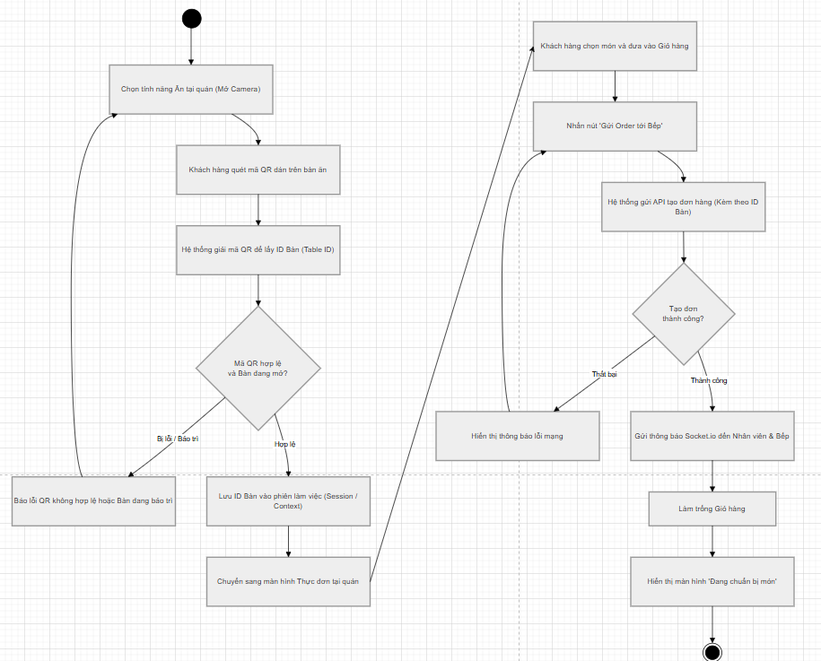

Hình 7: Quét QR và gọi món tại bàn

2.4.8. Thanh toán đơn hàng qua vietQR

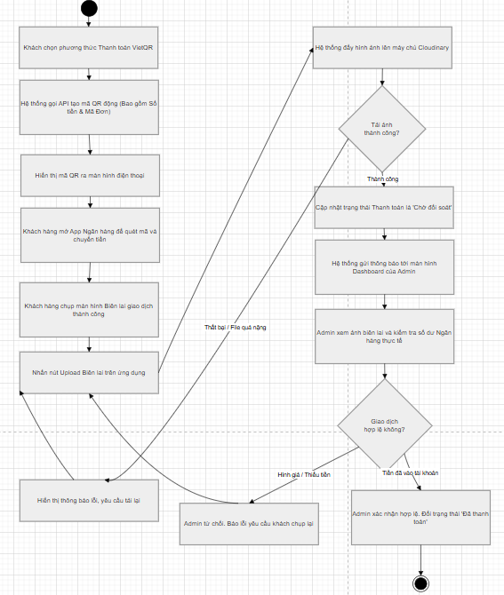

Hình 8: Thanh toán đơn hang qua vietQR

2.4.9. Theo dõi lịch sử và trạng thái đơn hang

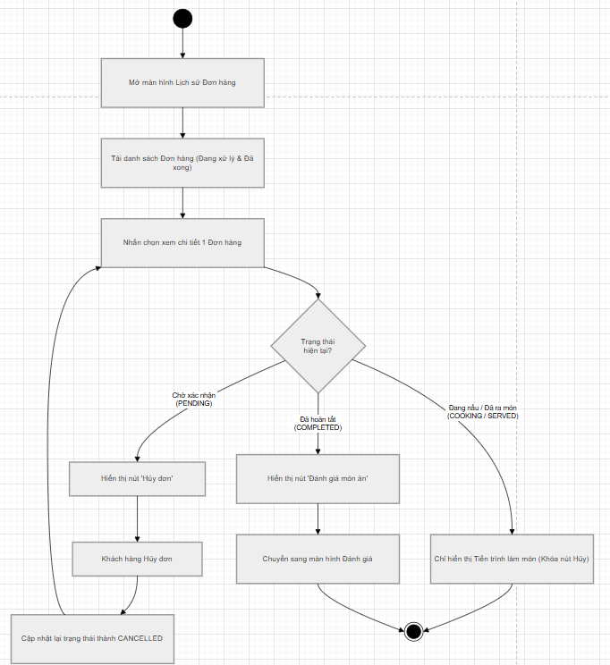

Hình 9: Theo dõi lịch sử và trạng thái đơn hàng

2.4.10. Chat hỗ trợ thời gian thật
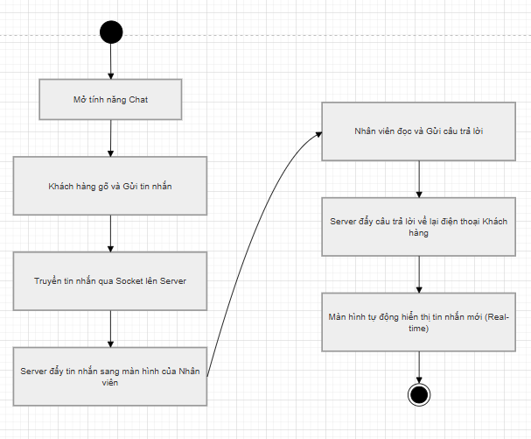

Hình 10: Chat hỗ trợ thời gian thật

2.4.11. Quản lí đơn hàng
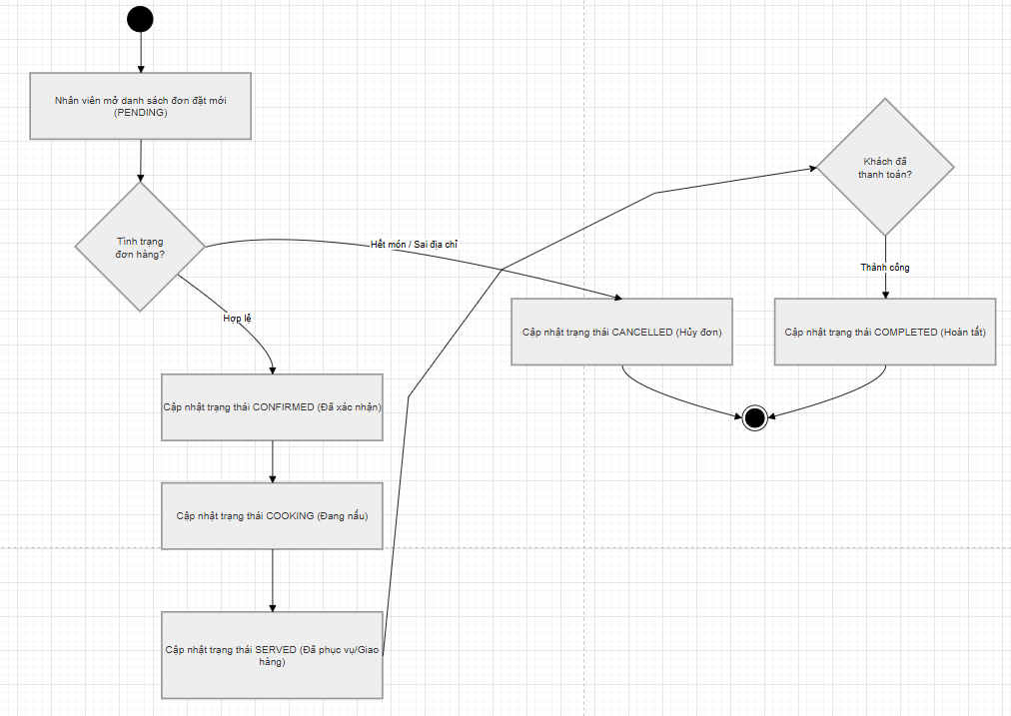

Hình 11: Quản lí đơn hàng

2.4.12. Quản lí sản phẩm, danh mục
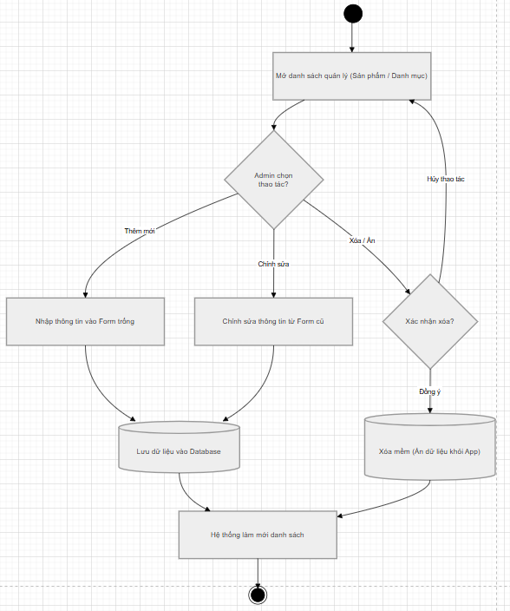

Hình 12: Quản lí sản phẩm, danh mục

2.4.13. Quản lí bàn ăn
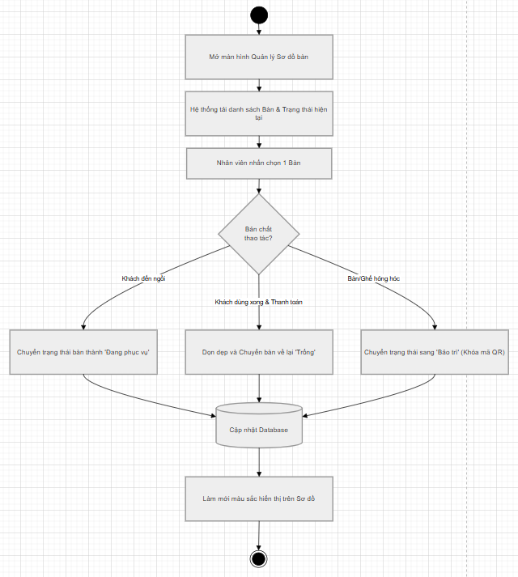

Hình 13: Quản lí bàn ăn

2.4.14. Thống kê, báo cáo
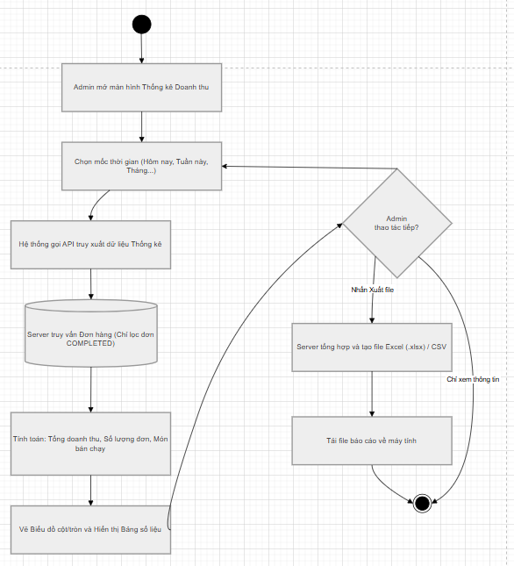

Hình 14: Thống kê, báo cáo

2.5. Sơ đồ Tuần tự

2.5.1. Đăng kí tài khoản:
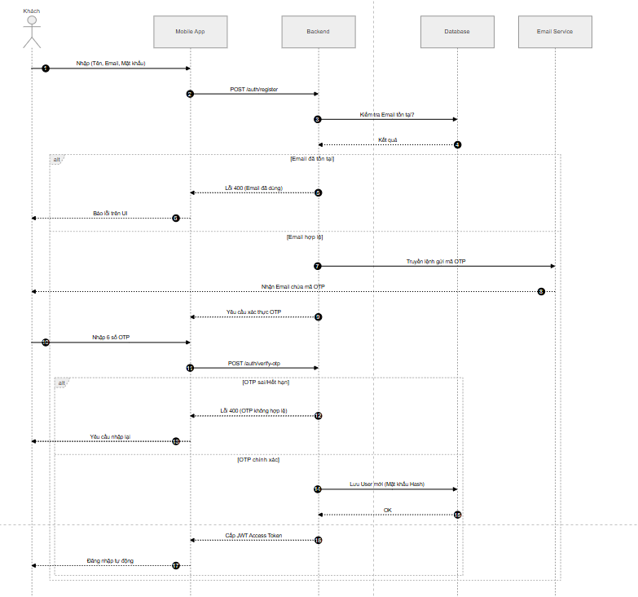

Hình 15: Sơ đồ Trình tự Đăng kí tài khoản

2.5.2. Đăng nhập:
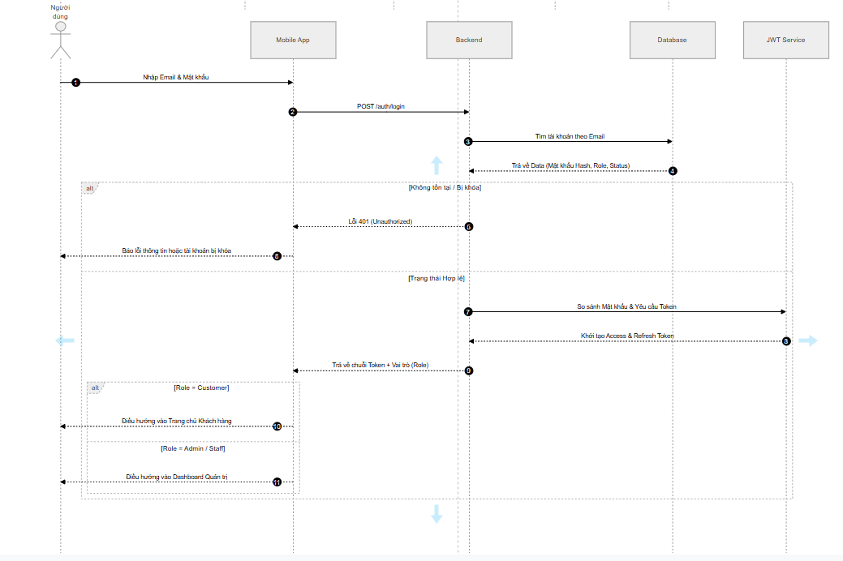

Hình 16: Sơ đồ Trình Tự Đăng nhập

2.5.3. Xem thực đơn và tìm kiếm món ăn:
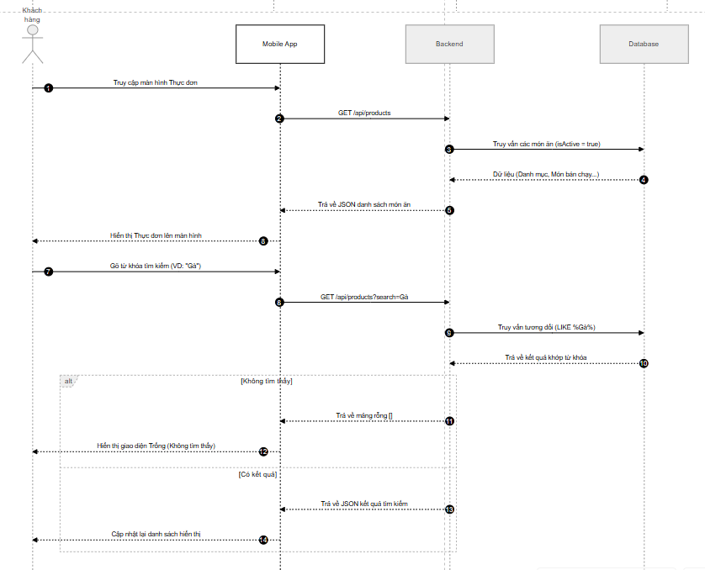

Hình 17: Sơ đồ trình tự Xem thực đơn và tìm kiếm món ăn

2.5.4. Tự thêm món ăn vào giỏ
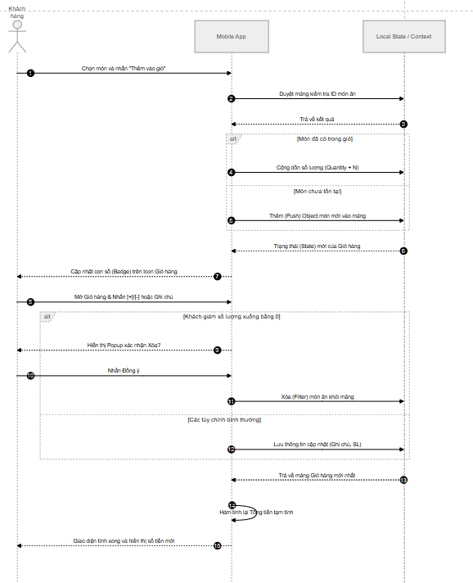

Hình 18: Sơ đồ trình tự thêm món ăn vào giỏ

2.5.5. Tự đặt món giao hang tận nơi

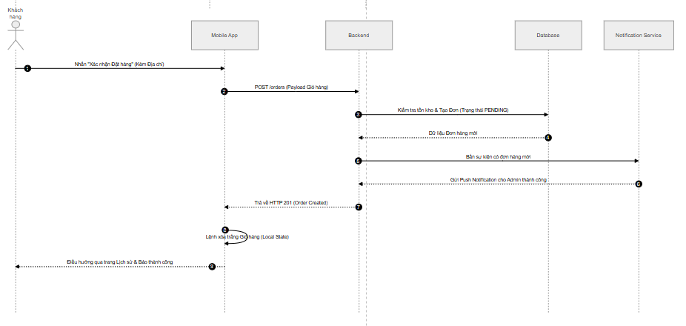

Hình 19: Sơ đồ trình tự đặt món giao hang tận nơi

2.5.6. Tự quét QR và gọi món tại bàn
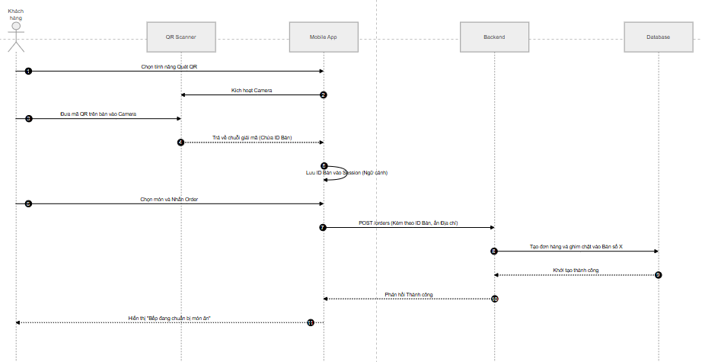

Hình 20: Sơ đồ trình tự quét QR và gọi món tại bàn

2.5.7. Tự thanh toán qua mã QR
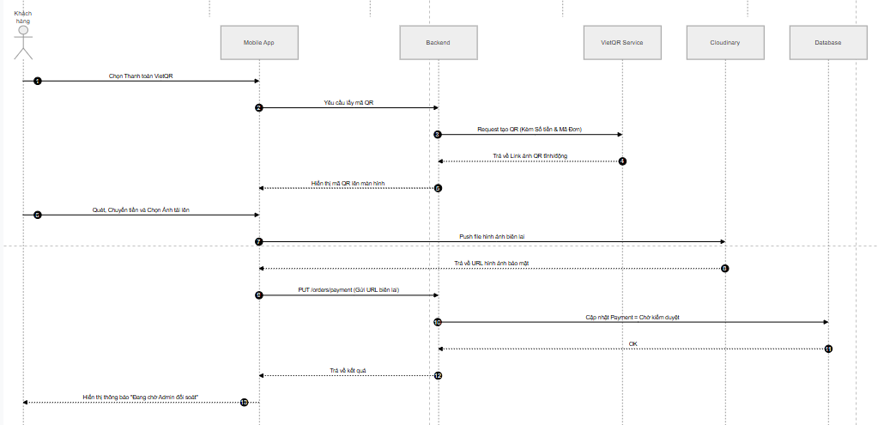

Hình 21: Sơ đồ trình tự thanh toán qua mã QR

2.5.8. Tự chat hỗ trợ thời gian thực
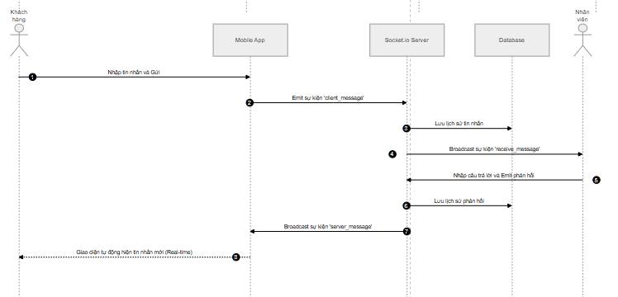

Hình 22: Sơ đồ trình tự chat hỗ trợ thời gian thực

2.5.9. Đánh giá và bình luận món ăn
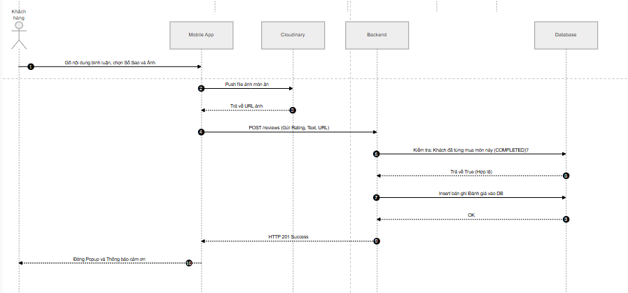

Hình 23: Sơ đồ trình tự Đánh giá và bình luận món ăn

2.5.10. AI tư vấn món ăn
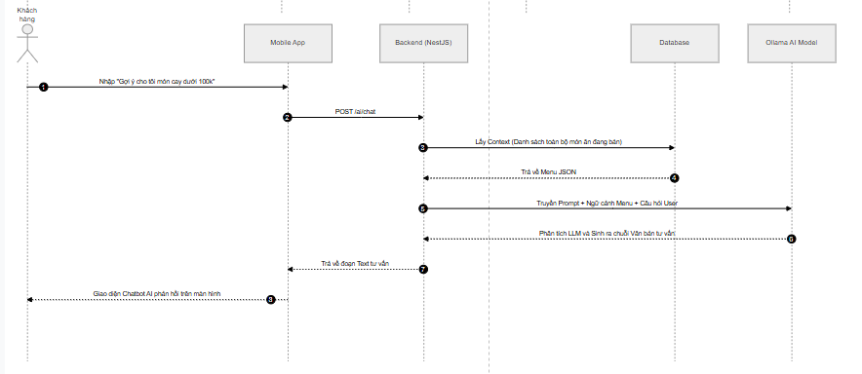

Hình 24: Sơ đồ trình tự AI tư vấn món ăn

2.6. Sơ đồ lớp
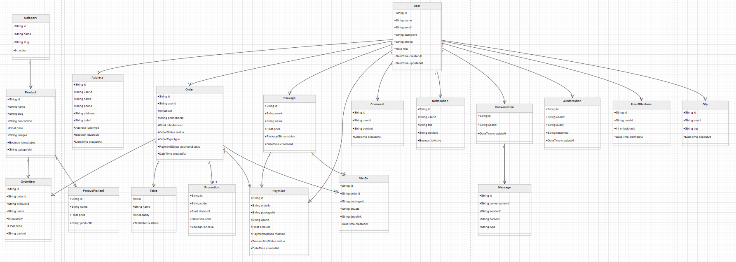

Hình 25: Sơ đồ lớp tổng quát

Chương 3 CÀI ĐẶT KIỂM THỬ VÀ KẾT QUẢ ĐẠT ĐƯỢC

3.1 Đăng kí đăng nhập:

3.1.1. Đăng nhập:
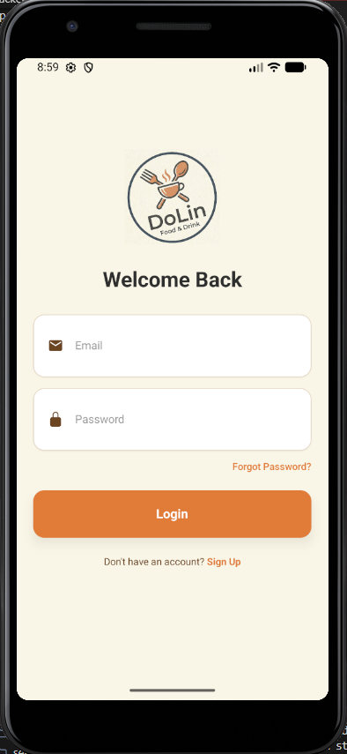

Hình 1: Đăng nhập

3.1.2. Đăng kí:
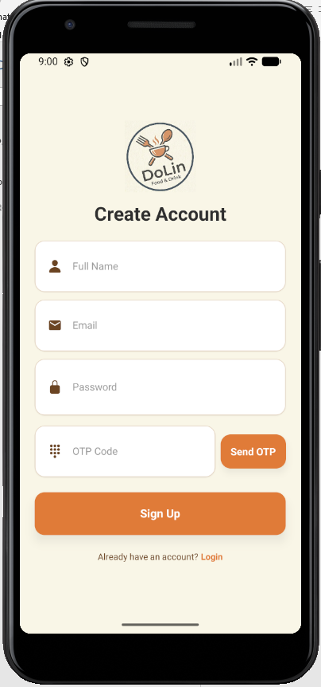

Hình 2: Đăng kí

3.1.3. Giao diện chính:
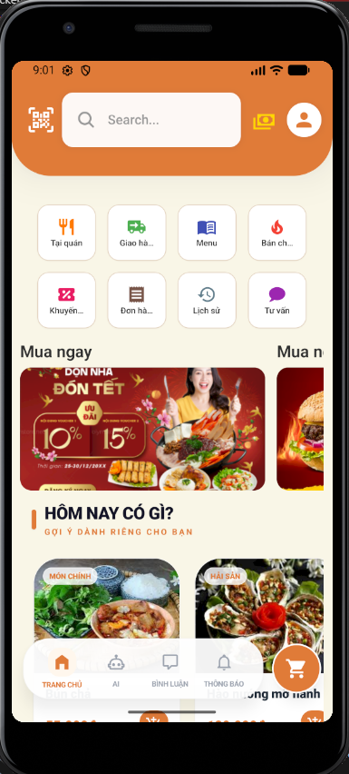

Hình 3: Giao diện trang chủ

3.1.4. Chi tiết món ăn
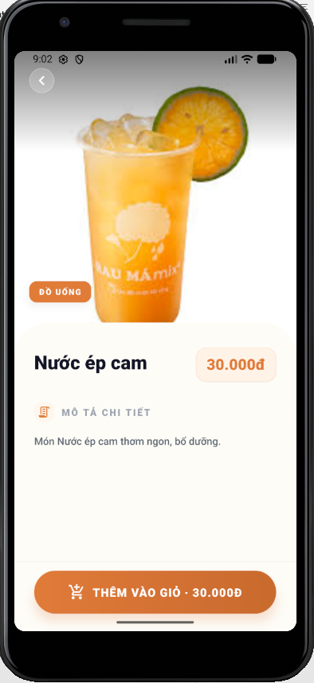

Hình 4: Chi tiết món ăn

3.1.5. Giỏ hàng
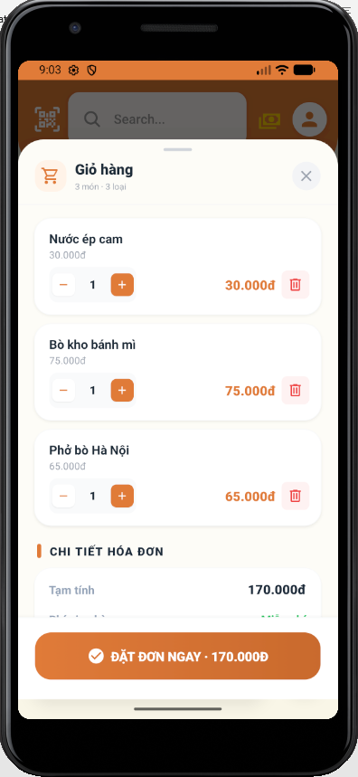

Hình 5: Giỏ hàng

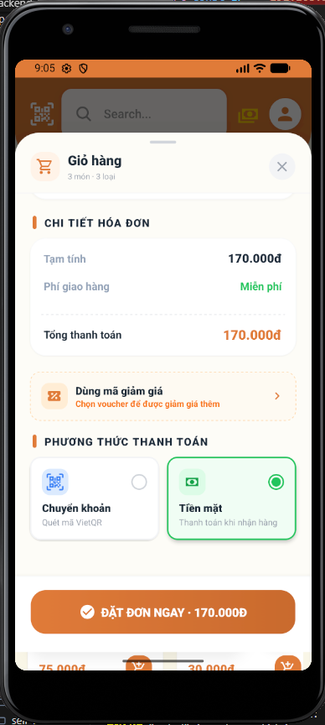
3.1.6. Đặt hàng
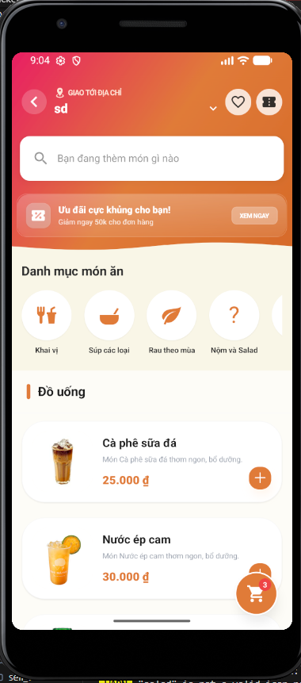

Hình 6: Đặt hàng

3.1.7. Quét QR gọi món tại bàn
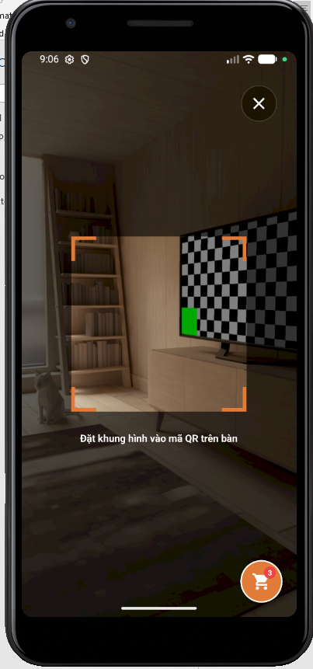

Hình 8: Quét QR gọi món tại bàn

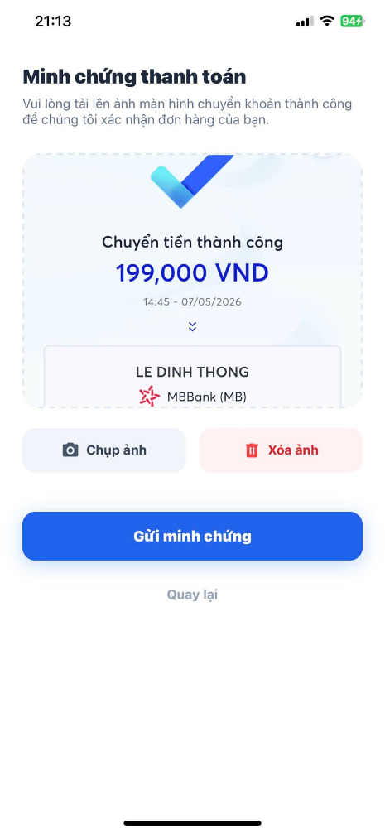
3.1.8. Thanh toán VietQR và upload biên lai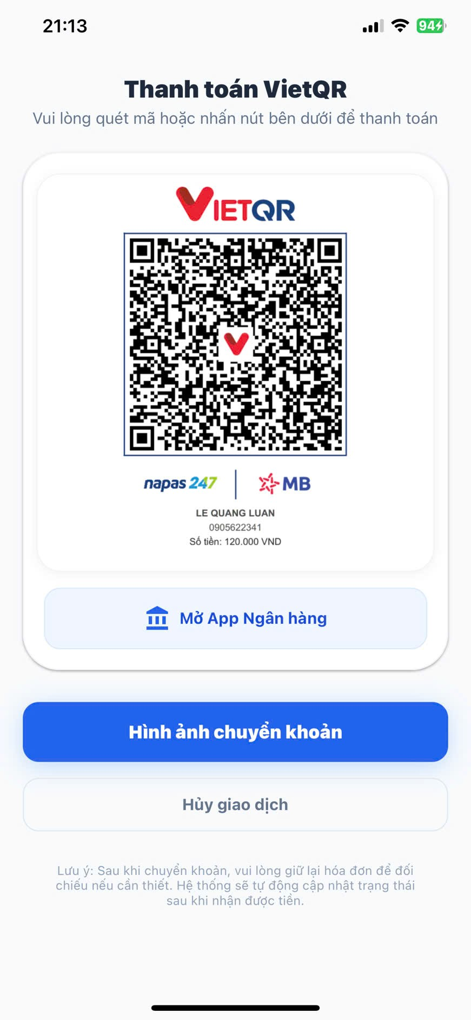

Hình 9: Thanh toán VietQR và upload biên lai

3.1.9. Theo dõi trạng thái đơn hàng
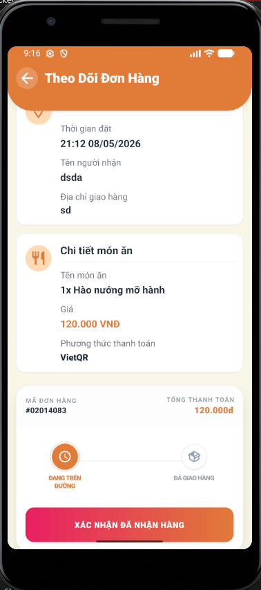
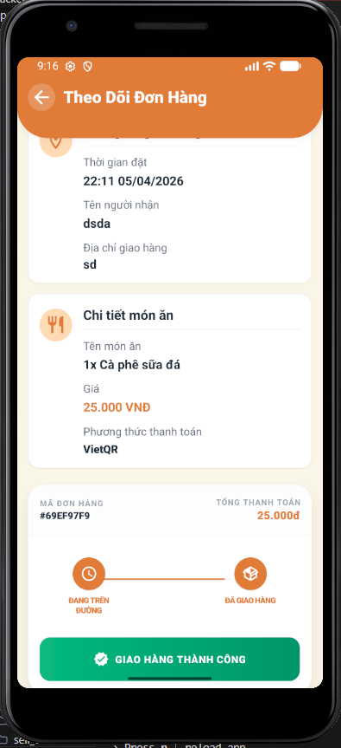

Hình 10: Theo dõi trạng thái đơn hàng

3.1.10. Trợ lí AI tư vấn
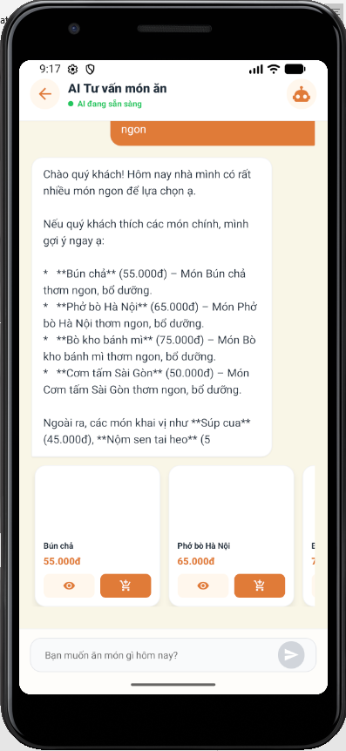

Hình 11: Trợ lí AI tư vấn

3.1.11. Sơ đồ bàn
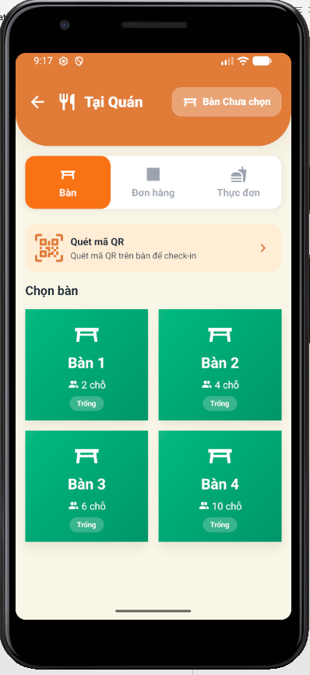

Hình 12: Sơ đồ bàn

3.1.12. Live chat
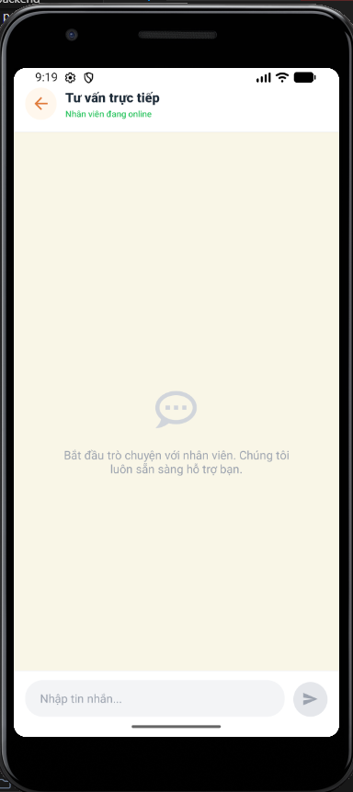

Hình 13: Live chat

3.1.13. Quản lí khuyến mãi
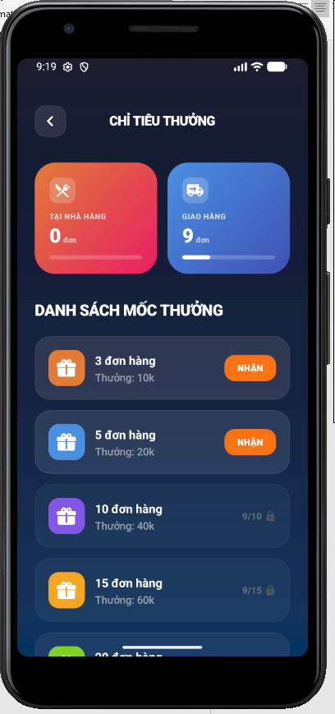

Hình 14: Quản lí khuyến mãi

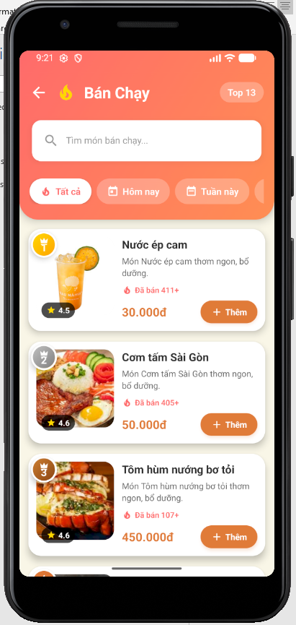
3.1.14. Giao diện menu và bán chạy
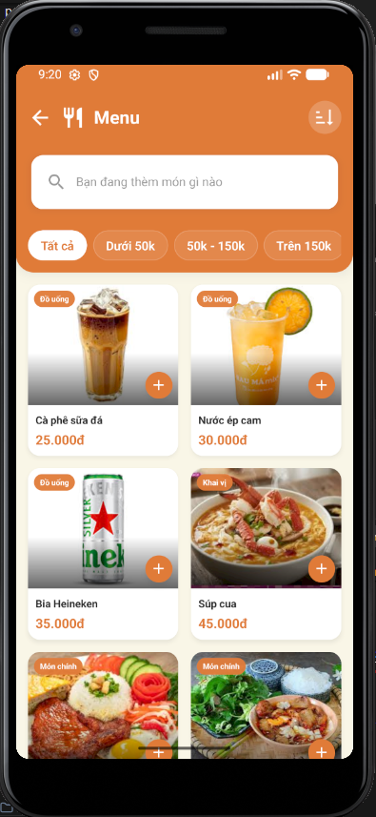

Hình 15: Giao diện menu và bán chạy

Chương 4: KẾT LUẬN

4.1 Kết quả đạt được:
Nhìn lại toàn bộ quá trình nghiên cứu và thực hiện đề tài, dự án đã hoàn thành xuất sắc các mục tiêu đề ra ban đầu, xây dựng thành công một Hệ sinh thái ứng dụng quản lý và đặt món nhà hàng toàn diện. Các thành tựu cốt lõi có thể được đúc kết như sau:
Về mặt Công nghệ & Kiến trúc: Làm chủ và tích hợp thành công một bộ Stack công nghệ hiện đại, đáp ứng tiêu chuẩn công nghiệp (Industry Standard). Hệ thống sử dụng React Native (Expo) cho nền tảng di động đa nền tảng, kết hợp cùng NestJS và Prisma ORM để xây dựng kiến trúc Backend mạnh mẽ. Các giải pháp lưu trữ và xử lý dữ liệu nâng cao như MySQL, Redis, Cloudinary, và Socket.io được áp dụng triệt để nhằm tối ưu hiệu năng và đảm bảo tính thời gian thực (Real-time).
Về mặt Chuyển đổi số Nghiệp vụ (O2O - Online to Offline): Hệ thống đã số hóa thành công toàn bộ vòng đời của một đơn hàng. Từ mô hình đặt món giao hàng (Delivery) kinh điển đến giải pháp quét mã QR gọi món tại bàn (Dine-in) đột phá, giúp giảm thiểu tối đa sự can thiệp thủ công của nhân viên, chống thất thoát và tăng cường độ chính xác trong vận hành.
Về mặt Trải nghiệm Khách hàng (Customer Experience): Hiện thực hóa một giao diện thân thiện, lấy người dùng làm trung tâm (User-centric). Nổi bật nhất là việc tích hợp xu hướng thanh toán không tiền mặt qua VietQR (kèm quy trình đối soát biên lai chặt chẽ), cùng với hệ thống Live Chat và đặc biệt là Trợ lý AI tư vấn món ăn (tích hợp mô hình Ollama), mang lại trải nghiệm tương tác cá nhân hóa và thông minh vượt trội.
Về mặt Quản trị & Vận hành: Xây dựng một không gian làm việc chuyên biệt, phân quyền chặt chẽ cho 3 nhóm đối tượng: Khách hàng, Nhân viên và Quản trị viên (Admin). Ban quản trị được trang bị các công cụ kiểm soát mạnh mẽ từ sơ đồ bàn, chiến dịch khuyến mãi, đến hệ thống thông báo đẩy (Push Notification) tự động qua Telegram Bot, và hệ thống báo cáo thống kê doanh thu trực quan.

4.2 Hướng nghiên cứu:
Dù đã đáp ứng trọn vẹn các yêu cầu nghiệp vụ khắt khe của một nhà hàng hiện đại, hệ thống vẫn sở hữu tiềm năng mở rộng và nâng cấp rất lớn. Trong tương lai, đề tài có thể được phát triển theo các định hướng chiến lược sau:
Mở rộng quy mô Kiến trúc (Scalability): Nâng cấp hệ thống để hỗ trợ mô hình chuỗi nhà hàng (Multi-branch / Franchise), cho phép quản lý tồn kho chéo, định tuyến đơn hàng theo khu vực địa lý và đồng bộ dữ liệu giữa nhiều chi nhánh độc lập.
Đa dạng hóa Hệ sinh thái Thanh toán & Xác thực: Tích hợp sâu hơn các Cổng thanh toán điện tử (Payment Gateway) trực tiếp như VNPay, MoMo, ZaloPay để tự động hóa hoàn toàn khâu đối soát tài chính. Đồng thời, triển khai các phương thức đăng nhập một chạm (SSO - Single Sign-On) qua Google, Apple hoặc Facebook để giảm ma sát cho người dùng mới.
Khai thác Dữ liệu sâu (Data Analytics & Business Intelligence): Áp dụng các thuật toán học máy (Machine Learning) để phân tích hành vi người dùng, từ đó xây dựng hệ thống gợi ý (Recommendation System) cá nhân hóa hơn. Xây dựng các biểu đồ phân tích dự đoán (Predictive Analytics) giúp chủ nhà hàng lên kế hoạch nhập nguyên liệu chính xác, tránh lãng phí tồn kho.
Tối ưu hóa Hiệu năng & Triển khai Thực tế (DevOps & Security): Nghiên cứu đóng gói ứng dụng và triển khai lên các nền tảng điện toán đám mây (Cloud Computing) với kiến trúc Microservices hoặc Docker/Kubernetes. Tăng cường các lớp bảo mật bảo vệ API (Rate limiting, Anti-DDoS) để đảm bảo hệ thống duy trì độ ổn định cao nhất (High Availability) trong các khung giờ cao điểm của nhà hàng.

TÀI LIỆU THAM KHẢO
[1] React Native Documentation. Truy cập tại: https://reactnative.dev/docs/getting-started
[2] Expo Documentation. Truy cập tại: https://docs.expo.dev/
[3] NestJS Documentation. Truy cập tại: https://docs.nestjs.com/
[4] TypeScript Documentation. Truy cập tại: https://www.typescriptlang.org/docs/
[5] Prisma Documentation. Truy cập tại: https://www.prisma.io/docs/
[6] MySQL 8.4 Reference Manual. Truy cập tại: https://dev.mysql.com/doc/mysql/en/
[7] Cloudinary Documentation. Truy cập tại: https://cloudinary.com/documentation

